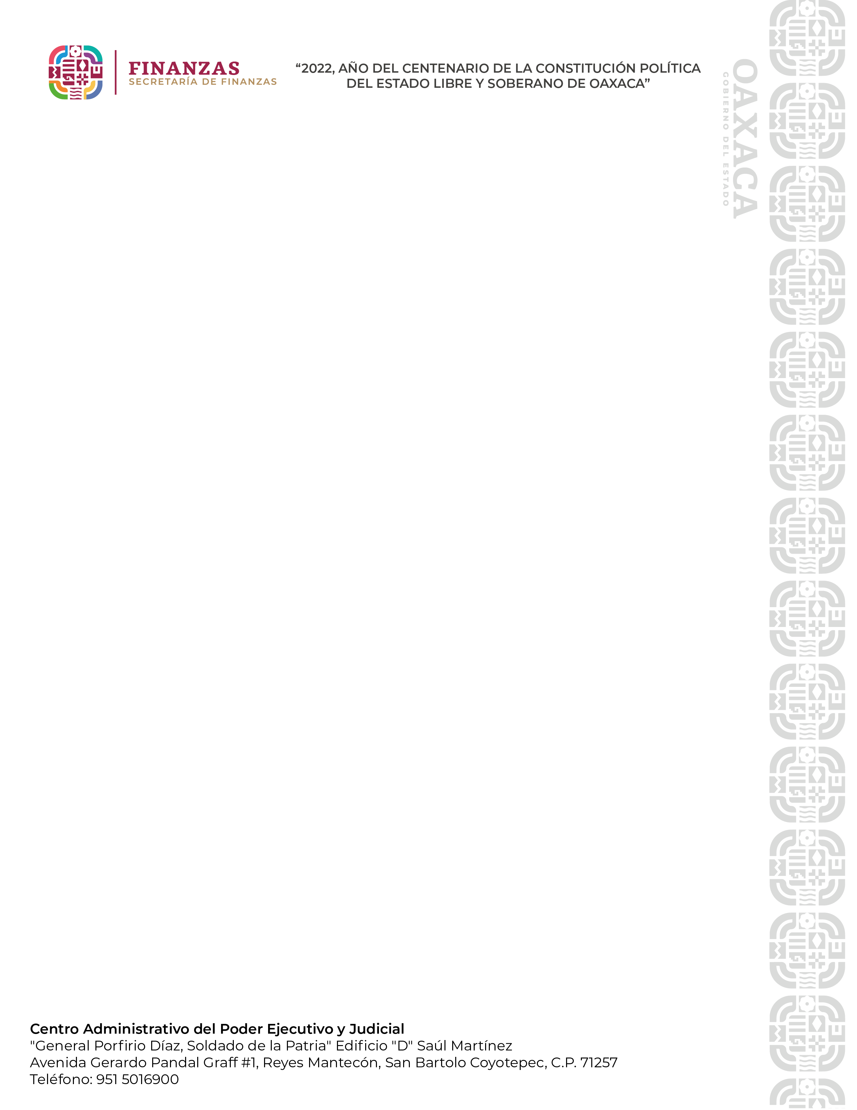

Secretaría de Finanzas del poder Ejecutivo del Estado

Casos de Uso

|  |  |  |
| --- | --- | --- |
| **No. de Contrato:** | **Acrónimo del Proyecto:** | **Nombre del Proyecto:** |
|  | SIOX | Servicios profesionales especializados para el análisis, diseño, desarrollo e implementación de un sistema integral para la gestión recaudatoria y el seguimiento de la política fiscal estatal, Fase 1 |

**La información contenida en este documento es para uso interno**

Contenido

1. Introducción 4

2. Padrón de impuestos estatales y federales 6

2.1. Breve Descripción 6

3. Diagrama de la Funcionalidad del Módulo 7

4. Roles Involucrados 7

5. Casos de uso del Padrón de impuestos estatales y federales 8

5.1. CU001. Configuración de parámetros de obligación 8

5.1.1. Reglas de Negocio 12

5.1.2. Requerimientos asociados 14

5.1.3. Referencias 15

5.2. CU002. Configurar formato de declaraciones 19

5.2.1. Reglas de Negocio 25

5.2.2. Requerimientos asociados 26

5.2.3. Referencias 27

5.3. CU003. Configurar Estímulos fiscales 33

5.3.1. Reglas de Negocio 35

5.3.2. Requerimientos asociados 35

5.3.3. Referencias 36

5.4. CU004. Configurar Estímulos fiscales 40

5.4.1. Reglas de Negocio 42

5.4.2. Requerimientos asociados 42

5.4.3. Referencias 43

5.5. CU005. Configurar cuestionario de obligaciones 45

5.5.1. Reglas de Negocio 47

5.5.2. Requerimientos asociados 48

5.5.3. Referencias 49

6. Firmas de Aprobación 51

**Tabla de Versiones y Modificaciones**

| **Versión** | **Descripción del cambio**  ***Síntesis de la modificación hecha al contenido del documento*** | **Responsable de la Versión**  ***Especificar nombre completo del responsable(s) de la versión del documento*** | **Fecha**  ***Especificar la fecha de la versión.***  ***Formato: dd/mm/aaaa*** |
| --- | --- | --- | --- |
| 0.010.01 | Creación del documento.Creación del documento vvvvvvvv | Angélica Hernández |  |

1. Introducción

El presente documento especifica cada uno de los requisitos funcionales del Sistema de Ingresos de Oaxaca (SIOX), los cuales se describen a través de los casos de uso que se identificaron por cada proceso funcional, así mismo se indican los actores y el rol que podría desempeñar durante la interacción con el sistema.

El SIOX es una plataforma que administra y registra los ingresos de la Secretaría de Finanzas, lo cual permite facilitar el cumplimiento de las obligaciones por parte de los contribuyentes, debido a que el sistema se enlaza con las Dependencias de la Administración Pública Estatal generando líneas de captura para el pago de los servicios que prestan, por ejemplo, se enlaza con 14 organismos operadores de agua y con los Kioscos instalados en el Estado.

La Coordinación Técnica de Ingresos controla el funcionamiento del SIOX, desde su diseño, funcionalidad y actualización para optimizar los procesos administrativos de la recaudación de los ingresos que percibe el estado.

A continuación, se muestra la estructura general del SIOX y los módulos que lo integran (**Ver Diagrama 1**):

**Portal Interno.** Realiza la configuración dinámica de los parámetros de cada contribución:

1. Motor de armonización contable (Contabilidad).
2. Motor de generación de líneas de captura.
3. Módulo de cobro de derechos y otros pagos.
4. Módulo de conciliación bancaria manual y automática.
5. Módulo de facturación electrónica.
6. Módulo de caja y caja offline.
7. Integración de servicios web.
8. Devoluciones.
9. Gestionar indicadores fiscales.
10. Padrón de impuestos estatales y federales.
11. Declaración de impuestos.
12. Herramientas de administración vehicular.
13. Verificación vehicular.
14. Impuesto vehicular.

**Portal Externo Abierto.** Realizan las consultas y trámites relacionados con las obligaciones fiscales de los contribuyentes.

1. Contribuyentes.
2. Control de Ingresos.
3. Vehículos.

**Portal Externo Cerrado.** Se debe ingresar con usuario y contraseña para visualizar ciertos servicios dependiendo de la Ley Estatal de Derechos.

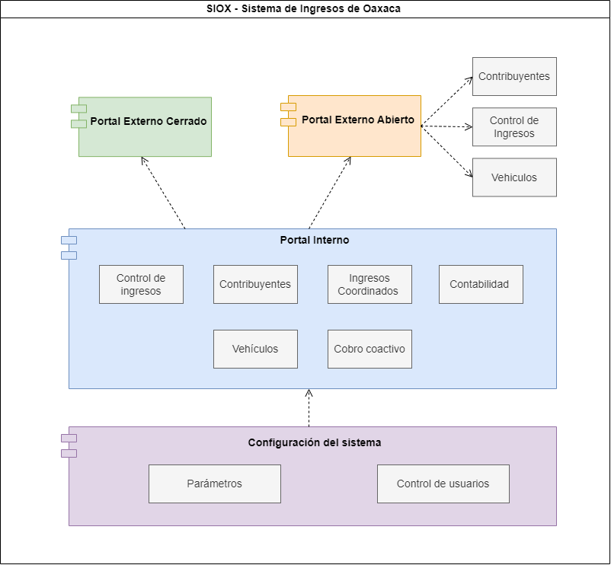

**Diagrama 1. Sistema de Ingresos de Oaxaca (SIOX)**

1. Padrón de impuestos estatales y federales
   1. Breve Descripción

En el “Padrón de impuestos estatales y federales” a través de la Coordinación Técnica de Ingresos se realiza la configuración de los parámetros de las obligaciones que contempla la vinculación de la clave con la obligación, así como la configuración de los campos claves y las fórmulas. También realiza la configuración del formato de las declaraciones, estímulos fiscales y la estructura del cuestionario con el objetivo de identificar, clasificar y obtener información respecto de las personas físicas y morales que tienen la obligación de presentar declaraciones o efectuar pagos periódicos.

A continuación, se enlistan los casos de uso del módulo (**Ver Diagrama 2**):

* CU001. Configuración de parámetros de obligación.
* CU002. Configurar formato de declaraciones.
* CU003. Configurar Estímulos fiscales.
* CU004. Autorizar estímulos.
* CU005. Configurar cuestionario de obligaciones.

1. Diagrama de la Funcionalidad del Módulo

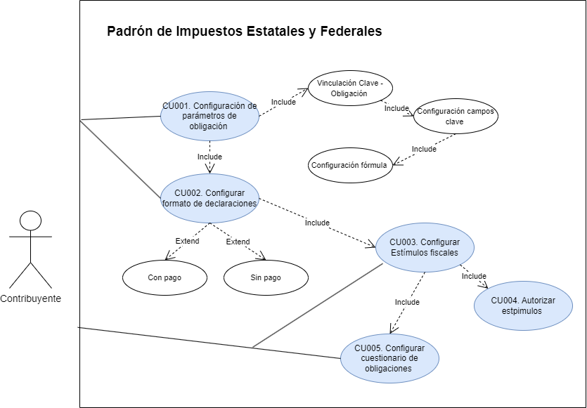

**Diagrama 2. Funcionalidad del Módulo**

1. Roles Involucrados

|  |  |  |
| --- | --- | --- |
| **No.** | **Nombre del rol** | **Descripción** |
| 1 | Jefe de Departamento | Realiza la configuración de los impuestos donde se considera las siguientes actividades:   * Configuración de los campos clave. * Configurar la fórmula. * Vinculación de la clave con la obligación. * Configurar orden de la aparición de datos. * Configuración de las declaraciones. * Estímulos fiscales. * Administración del cuestionario de las obligaciones. |

1. Casos de uso del Padrón de impuestos estatales y federales
   1. CU001. Configuración de parámetros de obligación

|  |  |
| --- | --- |
| **Caso de uso** | CU001. Configuración de parámetros de obligación. |
| **Descripción** | Realizar la configuración de la obligación donde se realiza la vinculación de la clave de ingresos con nueva configuración, después configurar los campos claves que ayudarán a determinar que obligaciones le corresponden al Contribuyente una vez que haga su registro. De Igual forma se configura las fórmulas para determinar los cálculos que se consideran para determinar la obligación y se ejecute en el proceso de Presentación de Declaraciones. |
| **Roles involucrados** | Jefe de Departamento. |
| **Precondiciones** | * SIOX debe encontrase en línea y disponible. * Claves de ingresos configuradas. |
| **Flujo operativo** | **Vincular clave-obligación**   1. Ingresar al Sistema de Ingresos de SIOX. 2. Capturar tanto el usuario como contraseña. 3. Capturar la clave del captcha y dar clic en el botón de “Ingresa”. 4. En el menú lateral, dar clic en la opción “Padrón de Impuestos”. 5. **Sistema**. Desplegar el siguiente listado de submenús (módulos).  * Configuraciones de impuestos.   + - Configuración de campos claves.     - Configurar fórmula.     - Administración de cuestionario de obligaciones.     - Vinculación Clave – Obligación.     - Configurar orden de aparición de datos.     - Configuración de Declaraciones.     - Estímulos Fiscales.     - Autorizar estímulos de impuestos.  1. Dar clic en la opción “Vinculación Clave – Obligación”. 2. **Sistema.** Mostrar la pantalla “Asignación de claves de ingresos a obligaciones con la siguiente información.   Listado de obligaciones y claves.   * Obligación. * Clave. * Descripción. * Inicio (Año). * Fin (Año).  1. Dar clic en el botón “Nueva Asignación”. 2. **Sistema**. Mostrar la pantalla de “Asignación”. 3. Seleccionar obligación. 4. Seleccionar clave de ingreso. 5. Seleccionar periodo del año inicio y fin en la barra de desplazamiento de “Ejercicios”. 6. Al concluir dar clic en el botón “Guardar”.   **Configuración de Campos Clave**   1. En el menú lateral, dar clic en la opción “Padrón de Impuestos”. 2. **Sistema**. Desplegar el siguiente listado de submenús (módulos).  * Configuraciones de impuestos.   + - Configuración de campos claves.     - Configurar fórmula     - Administración de cuestionario de obligaciones.     - Vinculación Clave – Obligación.     - Configurar orden de aparición de datos.     - Configuración de declaraciones.     - Estímulos fiscales.     - Autorizar estímulos de impuestos.  1. Dar clic en la opción “Configuración campos clave”. 2. **Sistema.** Mostrar dos opciones:  * Agregar. * Modificar.  1. Dar clic en el botón “Agregar”. 2. **Sistema.** Mostrar las siguientes opciones de la configuración de campos clave.  * Obligación. * Campo Captura. * Campo BD. * Funciones. * Constantes.  1. Seleccionar obligación y el tipo de campo “**Campo Captura**”. 2. **Sistema.** Mostrar los siguientes parámetros de la configuración.  * Tipo de campo (Decimal, Moneda, Fecha, Alfanumérico, Decimal, Fecha/Hora, Mes, Ejercicio mes día, Si/No). * Título de etiqueta (Nombre del campo). * Lista (Se debe mostrar el campo en lista) * Obligatorio (Si es un campo obligatorio). * Visible en resumen (si aparece el campo o no). * Repeticiones. * ¿Tiene límite? Si tiene limites de caracteres ingresar el “Inferior” y “Superior”.  1. Realizar configuración del campo captura. 2. Dar clic en el botón “Guardar”.   Excepciones   1. Seleccionar tipo de campo “**Campo BD**”. 2. **Sistema.** Mostrar los siguientes parámetros de la configuración.  * Entidades (Listado de los catálogos activos). * Campo clave.  1. Seleccionar Entidad y campo clave que se desea asociar. 2. Dar clic en el botón “Guardar campo” 3. Seleccionar tipo de campo “**Funciones**”. 4. **Sistema.** Mostrar los siguientes parámetros de la configuración.  * Entidades (Listado de los catálogos activos).  1. Mostrar listado de las funciones (catálogo). 2. Realizar configuración de la función seleccionada. 3. Dar clic en el botón “Relacionar función”. 4. Seleccionar tipo de campo “**Constantes**”. 5. **Sistema.** Mostrar los siguientes parámetros de la configuración.  * Entidades (Listado de los catálogos activos).  1. Mostrar listado de las constantes (catálogo). 2. Realizar configuración de la constante seleccionada. 3. Dar clic en el botón “Relacionar constante”. 4. Al concluir la configuración de los campos claves, dar clic en el botón “Aceptar y terminar”.   **Configurar fórmula**   1. En el menú lateral, dar clic en la opción “Padrón de Impuestos”. 2. **Sistema**. Desplegar el siguiente listado de submenús (módulos).  * Configuraciones de impuestos.   + - Configuración de campos claves.     - Configurar fórmula.     - Administración de cuestionario de obligaciones.     - Vinculación Clave – Obligación.     - Configurar orden de aparición de datos.     - Configuración de declaraciones.     - Estímulos fiscales.     - Autorizar estímulos de impuestos.  1. Dar clic en la opción “Configurar fórmula”. 2. **Sistema.** Desplegar vista general donde se visualiza el listado de las fórmulas (Tabla) con los siguientes datos:  * Nombre. * Notación. * Obligación. * Parámetros (Es visible, Es aritmético, Tipo). * Acción (Editar)  1. Dar clic en nueva fórmula. 2. Sistema, mostrar pantalla “Gestión de fórmulas” con los siguientes datos:  * Obligación. * Nombre de la fórmula. * Activar / Desactivar si es visible en el resumen. * Tabla de visualización de fórmulas, campos captura, funciones y constantes.   + - Nombre de la fórmula.     - Tipo.     - Notación. * Operador aritmético.  1. Visualizar sección donde se muestra los parámetros de la configuración de la fórmula. 2. Al concluir, dar clic en el botón “Guardar. 3. **Sistema**. Mostrar el siguiente mensaje: “Confirmación SIOX. ¿Está seguro de confirmar esta acción? 4. Dar clic en el botón “Confirmar”. 5. **Sistema**. Enviar mensaje de confirmación: “La fórmula (XXXXX) ese guardo correctamente. ¿Desea agregar otra fórmula? |
| **Flujo Alterno / Extendido** | **Modificar configuración del campo clave.**   1. En la pantalla “Configuración de campos clave”, dar clic en el botón “Modificar”. 2. **Sistema.** Desplegar tabla donde se muestra el listado de las obligaciones. 3. Seleccionar obligación a modificar. 4. **Sistema.** Mostrar la vista general de los campos captura.  * Operando. * Tipo. * Clave. * Acción (Editar).  1. Seleccionar campo y dar clic en la acción “Editar”. 2. **Sistema**. Mostrar la siguiente información donde se configurará los parámetros del campo captura:  * Tipo de campo (Decimal, Moneda, Fecha, Alfanumérico, Decimal, Fecha/Hora, Mes, Ejercicio mes día, Si/No). * Título de etiqueta (Nombre del campo). * Lista (Se debe mostrar el campo en lista). * Obligatorio. * Visible en resumen.  1. Modificar los parámetros del campo.   Si se selecciona como afirmativo el campo “Lista”, el sistema desplegará los siguientes datos.   * Valor. * Etiqueta. * Tabla de visualización.  1. Al concluir la modificación, dar clic en el botón “Guardar Campo clave”. |
| **Resultados / Productos** | * Campos claves y fórmula de la obligación configurable. * Obligación vinculada a una clave de ingresos. * Fórmulas configuradas. |

* + 1. Reglas de Negocio

|  |  |
| --- | --- |
| **ID de Regla de Negocio** | RN001 |
| **Nombre de la regla de negocio** | Nuevos impuestos. |
| **Descripción de la regla de negocio** | Para todos los impuestos nuevos debe realizarse una configuración técnica para que se pueda utilizar en el sistema, el cual se solicita a Control de Ingresos quienes realizan una serie de cuestionamientos para determinar la parametrización de dicha clave, el cual es entregado al área de Informática para la configuración de la clave en el sistema. |

|  |  |
| --- | --- |
| **ID de Regla de Negocio** | RN002 |
| **Nombre de la regla de negocio** | Normatividad de las obligaciones. |
| **Descripción de la regla de negocio** | Todos los campos que se establecen en la declaración y se solicitan al contribuyente, se basan en la Ley Estatal de Hacienda y al Formato de Declaración de Reglas de Carácter General. |

|  |  |
| --- | --- |
| **ID de Regla de Negocio** | RN003 |
| **Nombre de la regla de negocio** | Configuración campos clave. |
| **Descripción de la regla de negocio** | Al configurar un campo clave: campo captura, campo de base de datos, funciones y constantes deben estar asociados a una obligación, es decir, los campos clave varían de acuerdo a la configuración de dicha obligación.  También se debe incluir la funcionalidad para configurar la longitud de los campos. |

|  |  |
| --- | --- |
| **ID de Regla de Negocio** | RN004 |
| **Nombre de la regla de negocio** | Valores de los campos clave. |
| **Descripción de la regla de negocio** | Cuando se configuren los valores (%) respecto al límite inferior y límite superior de los campos clave, deben ser considerados para la configuración de los estímulos. |

|  |  |
| --- | --- |
| **ID de Regla de Negocio** | RN005 |
| **Nombre de la regla de negocio** | Configuración de la Tasa Impositiva. |
| **Descripción de la regla de negocio** | El sistema debe considerar que cuando la Tasa Impositiva sea asociada a una obligación, en automático ésta se debe ocupar al momento de configurar las fórmulas. |

|  |  |
| --- | --- |
| **ID de Regla de Negocio** | RN006 |
| **Nombre de la regla de negocio** | Configuración de Constantes. |
| **Descripción de la regla de negocio** | La sección referente a las Constantes debe ser utilizada para la configuración vehicular |

|  |  |
| --- | --- |
| **ID de Regla de Negocio** | RN007 |
| **Nombre de la regla de negocio** | Configuración de fórmulas. |
| **Descripción de la regla de negocio** | El sistema debe considerar los siguientes puntos en la configuración de fórmulas.   * Para la configuración de fórmulas, siempre deben considerarse los campos clave. * Al crear una fórmula, se debe seleccionar la obligación al cual estará asociado. * Se podrán ingresar "n" fórmulas en la configuración. * Cuando la declaración sea normal, añadir opción No Aplica en la fórmula de período. |

|  |  |
| --- | --- |
| **ID de Regla de Negocio** | RN008 |
| **Nombre de la regla de negocio** | Eliminar fórmulas. |
| **Descripción de la regla de negocio** | Una fórmula no se puede eliminar cuando ésta ya se ocupó para una configuración, es decir, ya está asociada a una declaración.  Una fórmula no se puede eliminar, únicamente modificar siempre y cuando la configuración no se haya ocupado. |

|  |  |
| --- | --- |
| **ID de Regla de Negocio** | RN009 |
| **Nombre de la regla de negocio** | Vinculación de la obligación. |
| **Descripción de la regla de negocio** | Cuando el impuesto es nuevo, el sistema debe permitir la vinculación de la nueva clave con la obligación. |

|  |  |
| --- | --- |
| **ID de Regla de Negocio** | RN010 |
| **Nombre de la regla de negocio** | Guardar configuración los parámetros de la obligación. |
| **Descripción de la regla de negocio** | El sistema debe realizar en cada una de las pantallas donde se configuran los parámetros de la obligación que se realicen guardados parciales. |

* + 1. Requerimientos asociados

|  |  |
| --- | --- |
| **Requerimiento** | **Referencia** |
| R043 | Incluir la configuración para determinar la longitud de los campos. |
| R044 | La fórmula de período será obligatoria cuando la declaración sea complementaria. |
| R045 | Cuando la declaración sea normal, añadir opción No Aplica en la fórmula de período. |
| R047 | Implementar guardados parciales al configurar campos clave. |

**Nota:** Para ver el detalle de los requerimientos enlistados, consultar el Documento de Requerimientos correspondiente al Sprint 3.

* + 1. Referencias

Pantalla 1. Asignación de claves de ingresos

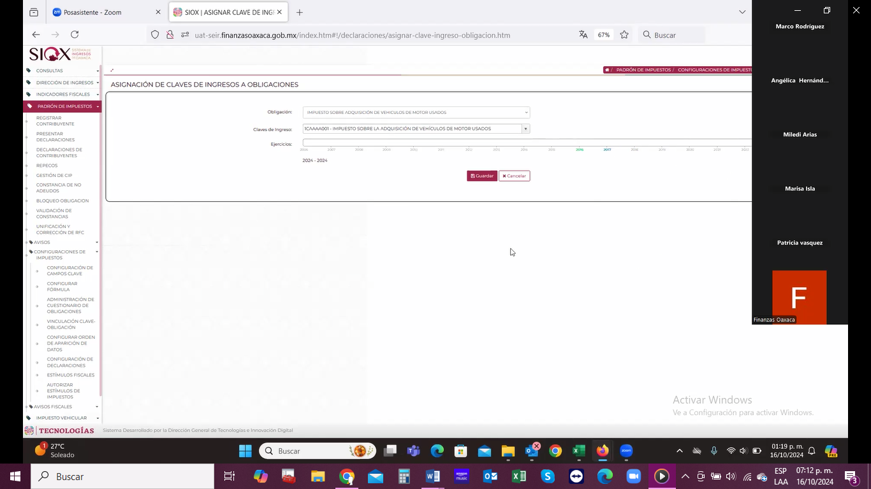

| **Id** | **Componente** | **Nombre** | **Descripción** | **Tipo de Dato** | **Longitud** |
| --- | --- | --- | --- | --- | --- |
| CP001 |  |  |  |  |  |
| CP002 |  |  |  |  |  |

Pantalla 2. Configuración de campos clave (Campos Captura)

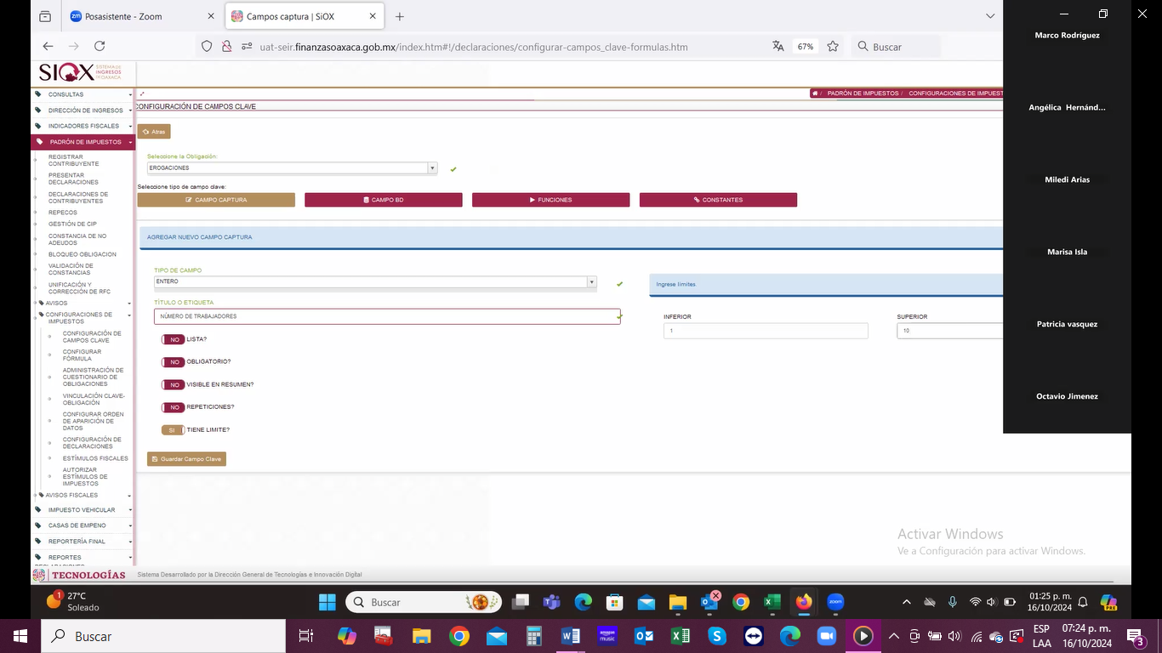

| **Id** | **Componente** | **Nombre** | **Descripción** | **Tipo de Dato** | **Longitud** |
| --- | --- | --- | --- | --- | --- |
| CP001 |  |  |  |  |  |
| CP002 |  |  |  |  |  |

Pantalla 3. Configuración de campos clave (Campos BD).

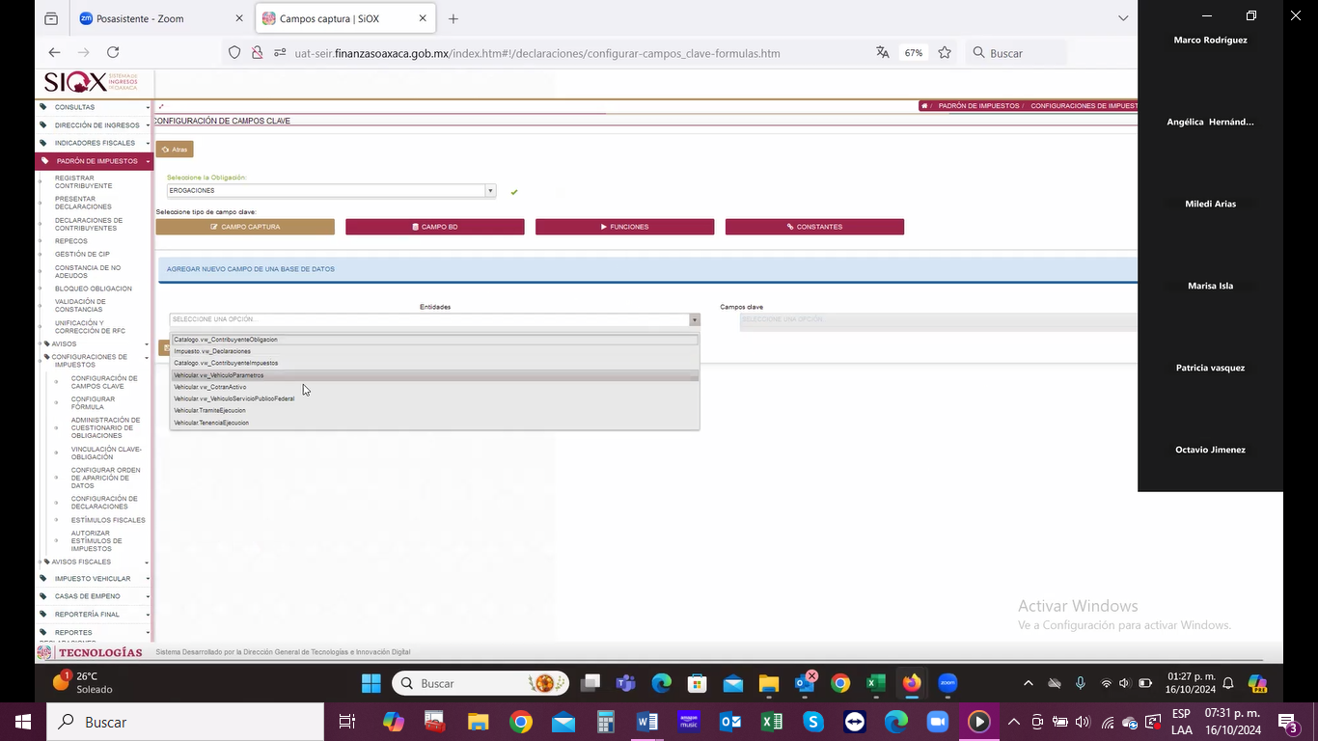

| **Id** | **Componente** | **Nombre** | **Descripción** | **Tipo de Dato** | **Longitud** |
| --- | --- | --- | --- | --- | --- |
| CP001 |  |  |  |  |  |
| CP002 |  |  |  |  |  |

Pantalla 4. Configuración de campos clave (Funciones)

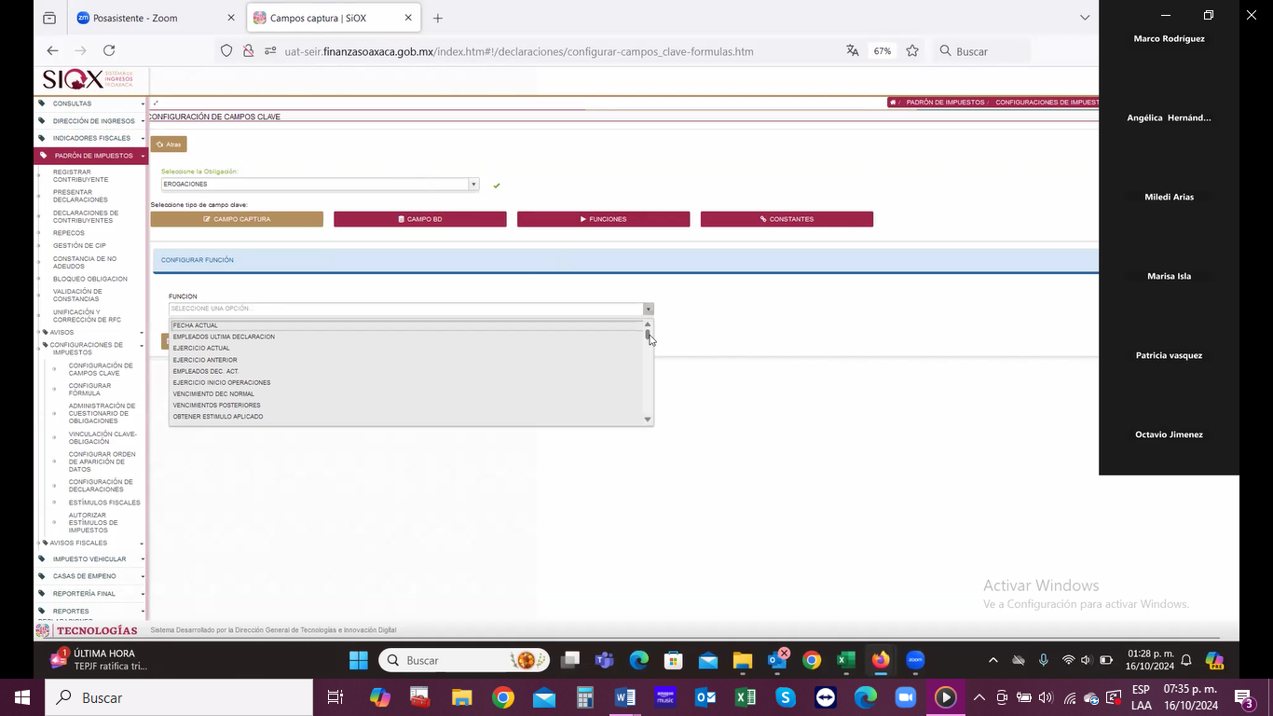

| **Id** | **Componente** | **Nombre** | **Descripción** | **Tipo de Dato** | **Longitud** |
| --- | --- | --- | --- | --- | --- |
| CP001 |  |  |  |  |  |
| CP002 |  |  |  |  |  |

Pantalla 5. Configuración de campos clave (Constantes)

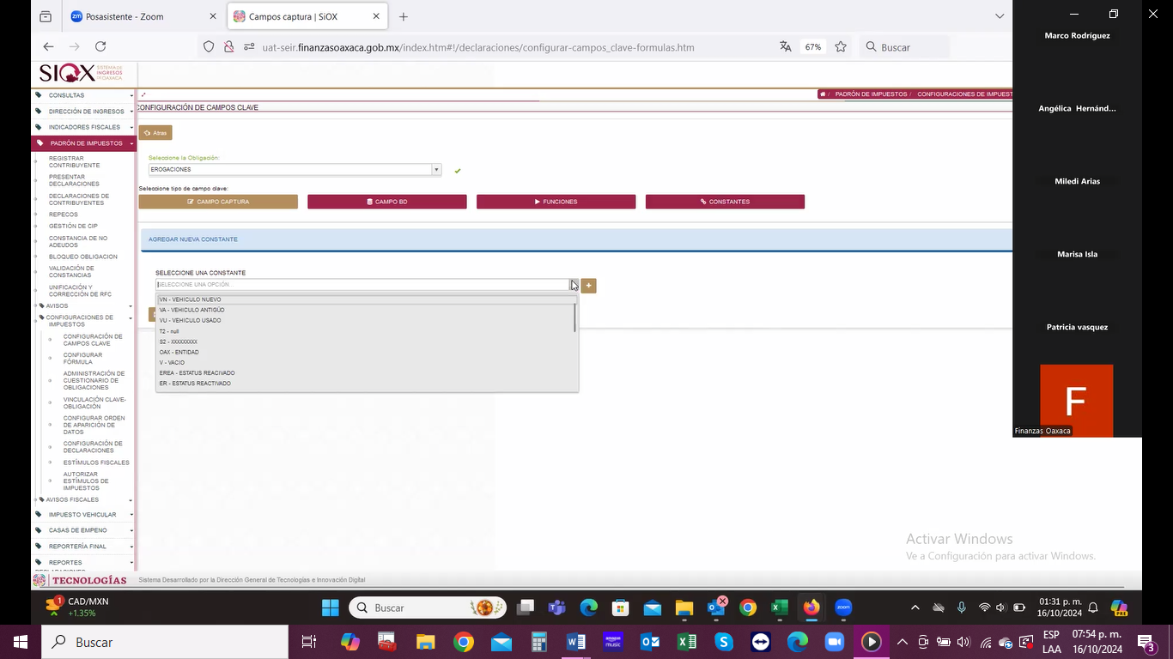

| **Id** | **Componente** | **Nombre** | **Descripción** | **Tipo de Dato** | **Longitud** |
| --- | --- | --- | --- | --- | --- |
| CP001 |  |  |  |  |  |
| CP002 |  |  |  |  |  |

Pantalla 6. Gestión de Fórmulas

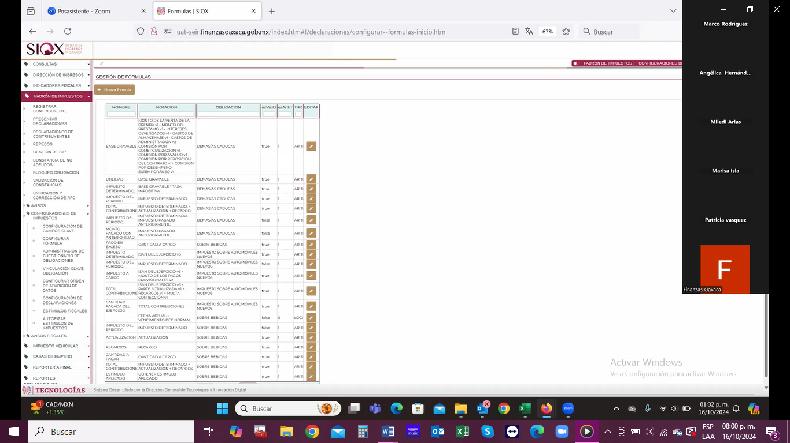

| **Id** | **Componente** | **Nombre** | **Descripción** | **Tipo de Dato** | **Longitud** |
| --- | --- | --- | --- | --- | --- |
| CP001 |  |  |  |  |  |
| CP002 |  |  |  |  |  |

Pantalla 7. Crear una nueva fórmula

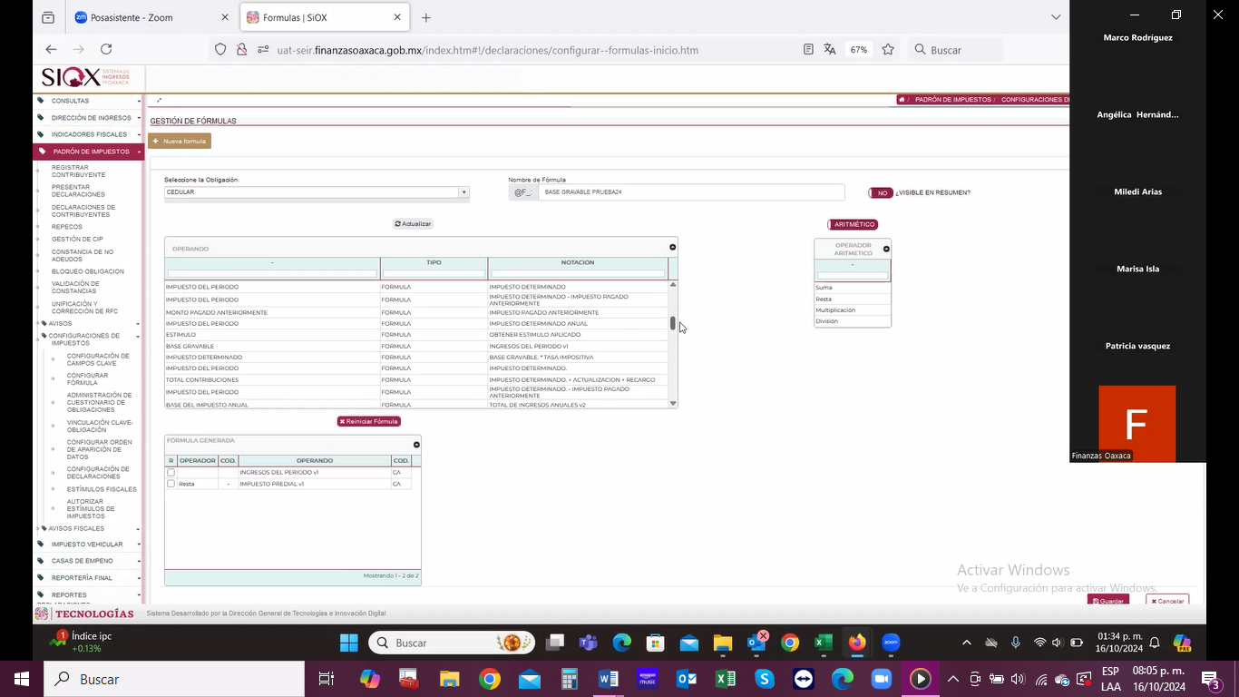

| **Id** | **Componente** | **Nombre** | **Descripción** | **Tipo de Dato** | **Longitud** |
| --- | --- | --- | --- | --- | --- |
| CP001 |  |  |  |  |  |
| CP002 |  |  |  |  |  |

* 1. CU002. Configurar formato de declaraciones

|  |  |
| --- | --- |
| **Caso de uso** | CU002. Configurar formato de declaraciones. |
| **Descripción** | Realizar la configuración de los parámetros y campos que contendrá el formato por tipo de declaración (Normal o Complementaria), incluyendo si es con pago, sin pago o informativa. Según sea el caso. |
| **Roles involucrados** | Jefe de Departamento. |
| **Precondiciones** | * SIOX debe encontrase en línea y disponible. * Campos claves y fórmulas configuradas. * Obligación vinculada a una clave de ingresos. |
| **Flujo operativo** | **Configurar Declaración “Con pago”**   1. Ingresar al Sistema de Ingresos de SIOX. 2. Capturar tanto el usuario como contraseña. 3. Capturar la clave del captcha y dar clic en el botón de “Ingresa”. 4. En el menú lateral, dar clic en la opción “Padrón de Impuestos”. 5. **Sistema**. Desplegar el siguiente listado de submenús (módulos).  * Configuraciones de impuestos.   + - Configuración de campos claves.     - Configurar fórmula.     - Administración de cuestionario de obligaciones.     - Vinculación Clave – Obligación.     - Configurar orden de aparición de datos.     - Configuración de declaraciones.     - Estímulos fiscales.     - Autorizar estímulos de impuestos.  1. Dar clic en la opción “Configuración de Declaraciones”. 2. **Sistema.** Mostrar la pantalla “Configurar declaración” con la siguiente información.   Listado de configuraciones   * Obligación. * Ejercicio Inicio * Ejercicio Final. * Periodo. * Tipo de declaración. * Descripción. * Clave de ingreso. * Modelo. * Subir plantilla. * Vista previa plantilla HTML.  1. Dar clic en el botón “Nueva configuración”. 2. **Sistema.** Mostrar pantalla correspondiente y las siguientes pestañas:  * Configuración Inicial. * Sin Pago. * Campos captura. * Configuración adicional. * Resumen y confirmación.  1. Dar clic en la pestaña (paso 1) “Configuración Inicial” e ingresar los siguientes datos.  * Obligación (catálogo). * Clave de ingreso (catálogo). * Ejercicios. * Tipo de periodo. * Ninguno. * Mensual. * Bimestral. * Trimestral. * Semestral. * Anual. * Tipo de declaración. * Normal. * Complementaria. * Corrección Fiscal. * Descripción de la declaración. * Con pago. * Sin pago. * Informativa.  1. Seleccionar la opción “**Con pago**”. 2. Dar clic en el botón “Guardar” (guardado parcial). 3. Dar clic en la pestaña (paso 2) “Campos captura”. 4. **Sistema.** Mostrar el listado de los campos claves con la siguiente información:  * Id Operando. * Campo clave. * Tipo.  1. Seleccionar uno o más campos claves que integraran el formato de la declaración. 2. Dar clic en el botón “Guardar” (guardado parcial). 3. Dar clic en la pestaña (paso 3) “Configuración adicional”. 4. **Sistema.** Mostrar el listado las opciones / parámetros para la configuración.  * Tipo de Deducción. * ¿Aplica fórmula de Base gravable? * ¿Aplica fórmula de Impuestos? * ¿Fórmula de periodo? * ¿Aplica actualización? * ¿Aplica algún estímulo? * ¿Aplica saldo a favor? * ¿Aplica multa? * ¿Aplica condición de multa? * ¿Aplica fórmula de cantidad a pagar? * ¿Fórmula saldo a favor? * ¿Aplica declaración asociada? * ¿Fórmulas adicionales?  1. Seleccionar cuál de los parámetros anteriores aplicará para la declaración. 2. Sistema. Mostrar la pantalla “Seleccione fórmula” con la siguiente información. (Cuando apliquen fórmulas).  * Identificador. * Descripción.  1. Seleccionar fórmula y dar clic en el botón “Aceptar”. 2. Cuando sea el parámetro de “Estímulos”, el sistema mostrará la pantalla “Estímulos de Tipo” con la siguiente información:  * ID. * Concepto. * ¿Aplica condición? * Fórmula.  1. Repetir los pasos anteriores hasta concluir la configuración de los parámetros. 2. Dar clic en el botón “Guardar” (guardado parcial). 3. Dar clic en la pestaña (paso 4) “Resumen y confirmación”. 4. **Sistema.** Mostrar la información que se configuró en el formato de la declaración por secciones. 5. Al concluir la configuración, dar clic en el botón “Confirmar y Terminar”. 6. Sistema. Mostrar el siguiente mensaje: “Se ha configurado el formato de la declaración exitosamente.   Excepciones.  Vista preliminar.   1. Se puede consultar la vista previa del formato de solicitud al dar clic en la acción correspondiente y el sistema mostrará una venta emergente donde se visualizará el formato.   Editar formato.   1. Se podrá editar la información del formato de la declaración al dar clic en el botón “Editar” y el sistema mostrará todos los pasos para modificar los datos.   **Configurar Declaración “Con pago”**   1. En el menú lateral, dar clic en la opción “Padrón de Impuestos”. 2. **Sistema**. Desplegar el siguiente listado de submenús (módulos).  * Configuraciones de impuestos.   + - Configuración de campos claves.     - Configurar fórmula     - Administración de cuestionario de obligaciones.     - Vinculación Clave – Obligación.     - Configurar orden de aparición de datos.     - Configuración de declaraciones.     - Estímulos fiscales.     - Autorizar estímulos de impuestos.  1. Dar clic en la opción “Configurar orden de aparición de datos”. 2. **Sistema.** Mostrar la pantalla “Configurar orden de ejecución - aparición de datos.   Orden actual de ejecución.   * Posición. * Dato. * Tipo * Identificación.   Orden actual de aparición.   * Posición. * Dato. * Tipo. * Identificación. * ¿Visible? (Si/No).  1. Seleccionar el campo que se desea ordenar de la Sección “Orden actual de ejecución”. 2. Dar clic en las flechas “Arriba” y “Abajo”. 3. **Sistema.** Mover el campo para arriba o para abajo, según sea el caso.   Seleccionar el campo que se desea ordenar de la Sección “Orden actual de aparición”.   1. Dar clic en las flechas “Arriba” y “Abajo”. 2. **Sistema.** Mover el campo para arriba o para abajo, según sea el caso. 3. Al concluir el ordenamiento, dar clic en el botón “Guardar”. 4. **Sistema.** Mostrar el siguiente mensaje de confirmación “¿Esta seguro de confirmar esta acción? |
| **Flujo Alterno / Extendido** | **Configurar Declaración “Con pago”**   1. Dar clic en la pestaña (paso 1) “Configuración Inicial” e ingresar los siguientes datos.  * Obligación (catálogo). * Clave de ingreso (catálogo). * Ejercicios. * Tipo de periodo. * Ninguno. * Mensual. * Bimestral. * Trimestral. * Semestral. * Anual. * Tipo de declaración. * Normal. * Complementaria. * Corrección Fiscal. * Descripción de la declaración. * Con pago. * Sin pago. * Informativa.  1. Seleccionar la opción “**Sin pago**”. 2. Dar clic en el botón “Guardar” (guardado parcial). 3. Dar clic en la pestaña (paso 2) “Sin Pago”. 4. **Sistema.** Mostrar el listado de los motivos  * Estímulo del 100% al impuesto. * El saldo a favor a compensar es mayor. * No se realizó enajenación.  1. Seleccionar motivo por declaración Sin Pago. 2. **Sistema.** Mostrar en automático los siguientes datos.  * Motivo. * Fecha de vigencia. * ¿Condición? * ¿Campo captura?  1. Dar clic en el botón “Guardar” (guardado parcial). 2. Dar clic en la pestaña (paso 3) “Campos captura”. 3. **Sistema.** Mostrar el listado de los campos claves con la siguiente información:  * Id Operando. * Campo clave. * Tipo.  1. Seleccionar uno o más campos claves que integraran el formato de la declaración. 2. Dar clic en el botón “Guardar” (guardado parcial). 3. Dar clic en la pestaña (paso 4) “Configuración adicional”. 4. **Sistema.** Mostrar el listado las opciones / parámetros para la configuración.  * Tipo de Deducción. * ¿Aplica fórmula de Base gravable? * ¿Aplica fórmula de Impuestos? * ¿Fórmula de periodo? * ¿Aplica actualización? * ¿Aplica algún estímulo? * ¿Aplica saldo a favor? * ¿Aplica multa? * ¿Aplica condición de multa? * ¿Aplica fórmula de cantidad a pagar? * ¿Fórmula saldo a favor? * ¿Aplica declaración asociada? * ¿Fórmulas adicionales?  1. Seleccionar cuál de los parámetros anteriores aplicará para la declaración. 2. **Sistema.** Mostrar la pantalla “Seleccione fórmula” con la siguiente información. (Cuando apliquen fórmulas).  * Identificador. * Descripción.  1. Seleccionar fórmula y dar clic en el botón “Aceptar”. 2. Cuando sea el parámetro de “Estímulos”, el sistema mostrará la pantalla “Estímulos de Tipo” con la siguiente información:  * ID. * Concepto. * ¿Aplica condición? * Fórmula.  1. Repetir los pasos anteriores hasta concluir la configuración de los parámetros. 2. Dar clic en el botón “Guardar” (guardado parcial). 3. Dar clic en la pestaña (paso 5) “Resumen y confirmación”. 4. **Sistema.** Mostrar la información que se configuró en el formato de la declaración por secciones. 5. Al concluir la configuración, dar clic en el botón “Confirmar y Terminar”. 6. **Sistema.** Mostrar el siguiente mensaje: “Se ha configurado el formato de la declaración exitosamente. |
| **Resultados / Productos** | * Formato de la declaración normal con pago configurado. * Formato de la declaración normal sin pago configurado. * Formato de la declaración complementaria con pago configurado. * Formato de la declaración complementaria sin pago configurado. * Formato de la declaración informativa configurado. |

* + 1. Reglas de Negocio

|  |  |
| --- | --- |
| **ID de Regla de Negocio** | RN011 |
| **Nombre de la regla de negocio** | Tipos de ordenamiento. |
| **Descripción de la regla de negocio** | El sistema debe realizar dos ordenamientos: el primero es para la ejecución del cálculo del impuesto que se realiza en el sistema y el segundo es lo que va a visualizar el contribuyente, el cual se considera informativo y puede modificarse en cualquier momento dicho ordenamiento. |

|  |  |
| --- | --- |
| **ID de Regla de Negocio** | RN012 |
| **Nombre de la regla de negocio** | Asociación de campos. |
| **Descripción de la regla de negocio** | El sistema debe permitir la asociación de los campos clave, fórmulas y funciones para emitir un cuestionario. |

|  |  |
| --- | --- |
| **ID de Regla de Negocio** | RN013 |
| **Nombre de la regla de negocio** | Contenido del cuestionario. |
| **Descripción de la regla de negocio** | Cuando el cuestionario contemple la fórmula de base gravable en algunas de sus preguntas, el sistema debe mostrar el campo captura base gravable para obtener dicho dato por parte del contribuyente. |

|  |  |
| --- | --- |
| **ID de Regla de Negocio** | RN014 |
| **Nombre de la regla de negocio** | Configuración del impuesto. |
| **Descripción de la regla de negocio** | El impuesto determinado se debe obtener de la Base gravable por la Tasa impositiva. |

|  |  |
| --- | --- |
| **ID de Regla de Negocio** | RN015 |
| **Nombre de la regla de negocio** | Configuración de la fecha de vencimiento. |
| **Descripción de la regla de negocio** | Para la configuración de la fecha de vencimiento de la declaración normal los días son configurables (actualmente son los días 17).  El sistema debe considerar que después de la fecha que se estableció en la configuración debe realizar el cálculo de la actualización respecto a los recargos (si aplica por tipo de declaración). |

|  |  |
| --- | --- |
| **ID de Regla de Negocio** | RN016 |
| **Nombre de la regla de negocio** | Configuración de estímulos en el formato. |
| **Descripción de la regla de negocio** | El sistema debe considerar los siguientes Tipos de Estímulo: Impuesto, Actualización y Recargo.  El sistema no debe permitir el acumulamiento de los estímulos en el mismo bimestre y ejercicio. |

|  |  |
| --- | --- |
| **ID de Regla de Negocio** | RN017 |
| **Nombre de la regla de negocio** | Configuración Declaración sin pago. |
| **Descripción de la regla de negocio** | El sistema debe permitir para las declaraciones complementarias sin pago el Saldo a Favor. |

|  |  |
| --- | --- |
| **ID de Regla de Negocio** | RN018 |
| **Nombre de la regla de negocio** | Configuración Fórmulas Adicionales. |
| **Descripción de la regla de negocio** | La sección que indica las Fórmulas Adicionales, debe considerar datos Informativos al contribuyente, es decir, no afectan en la determinación de las obligaciones que le aplican al contribuyente. Es decir, los campos clave son estratégicos para realizar la determinación del impuesto y los campos considerados informativos se clasifican a través de plantillas.  En caso de que alguna fórmula se haya asociado incorrectamente, el sistema debe permitir la opción de colocarla como Inactiva. |

* + 1. Requerimientos asociados

|  |  |
| --- | --- |
| **Requerimiento** | **Referencia** |
| R044 | La fórmula de período será obligatoria cuando la declaración sea complementaria. |
| R045 | Cuando la declaración sea normal, añadir opción No Aplica en la fórmula de período. |
| R046 | Verificar se haya realizado la configuración correspondiente a la fecha de vencimiento de la declaración y los recargos. |
| R048 | Agregar la fecha de la configuración en el Listado de Configuraciones. |
| R049 | Cuando el contribuyente ingrese al portal con su e-firma, se muestren los adeudos que tiene. |

**Nota:** Para ver el detalle de los requerimientos enlistados, consultar el Documento de Requerimientos correspondiente al Sprint 3.

* + 1. Referencias

Pantalla 1. Configuración de Declaraciones

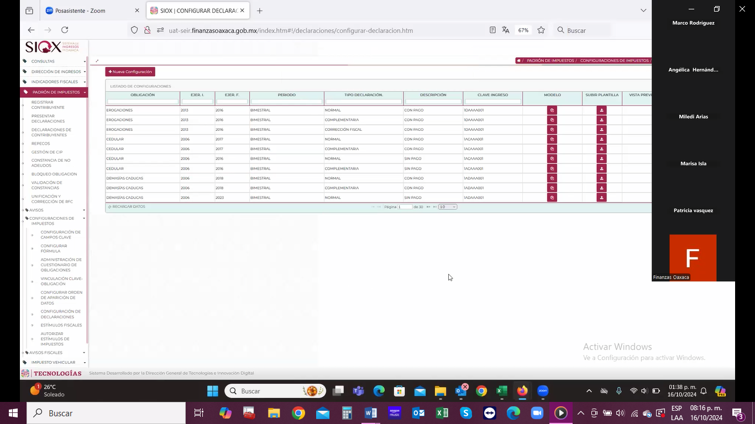

| **Id** | **Componente** | **Nombre** | **Descripción** | **Tipo de Dato** | **Longitud** |
| --- | --- | --- | --- | --- | --- |
| CP001 |  |  |  |  |  |
| CP002 |  |  |  |  |  |

Pantalla 2. Nueva configuración / Configuración inicial

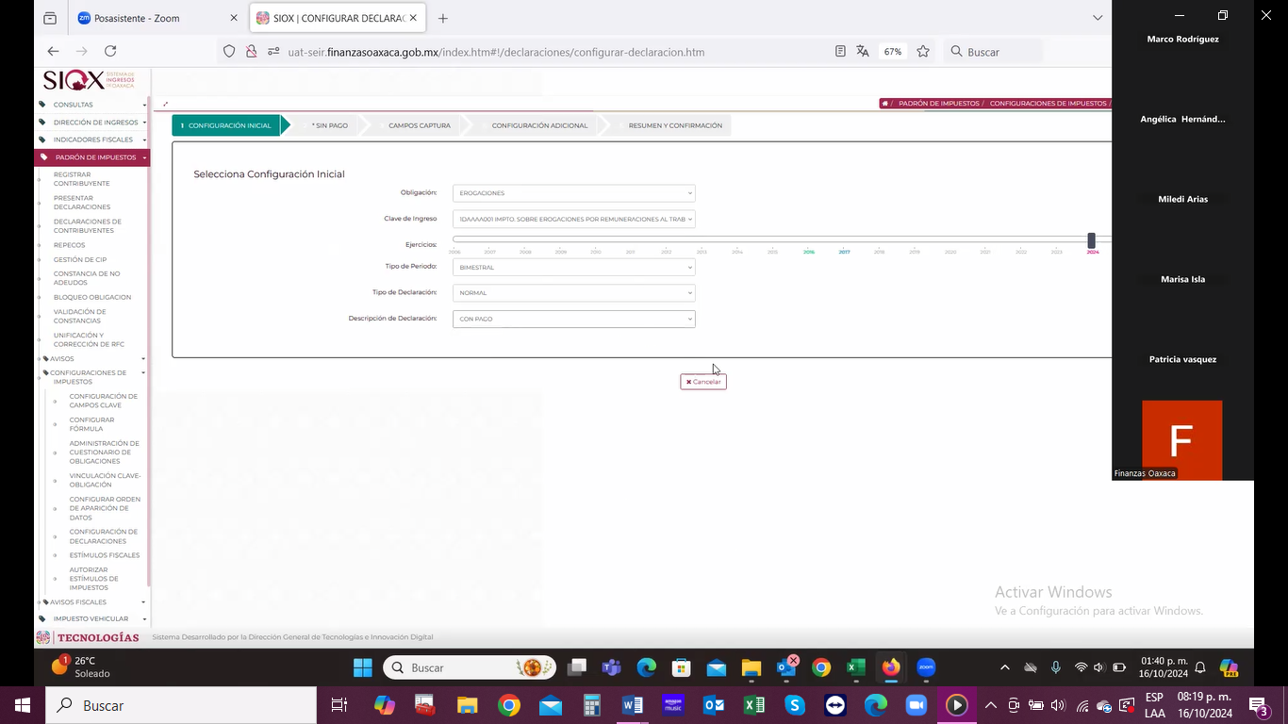

| **Id** | **Componente** | **Nombre** | **Descripción** | **Tipo de Dato** | **Longitud** |
| --- | --- | --- | --- | --- | --- |
| CP001 |  |  |  |  |  |
| CP002 |  |  |  |  |  |

Pantalla 3. Nueva configuración / Campos captura

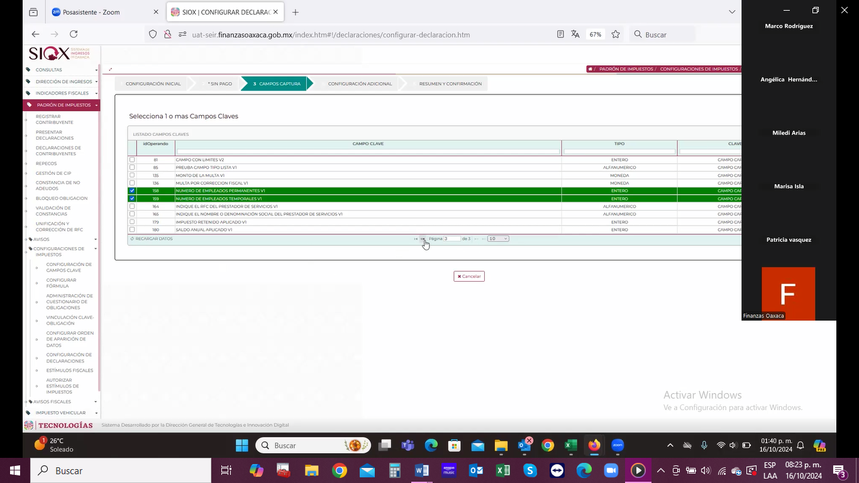

| **Id** | **Componente** | **Nombre** | **Descripción** | **Tipo de Dato** | **Longitud** |
| --- | --- | --- | --- | --- | --- |
| CP001 |  |  |  |  |  |
| CP002 |  |  |  |  |  |

Pantalla 4. Nueva configuración / Configuración adicional

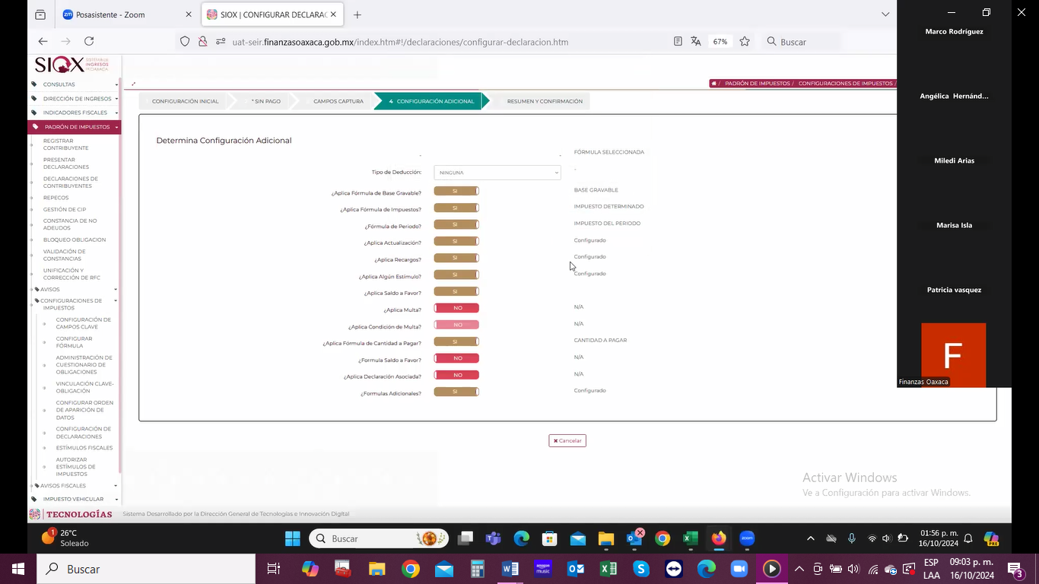

| **Id** | **Componente** | **Nombre** | **Descripción** | **Tipo de Dato** | **Longitud** |
| --- | --- | --- | --- | --- | --- |
| CP001 |  |  |  |  |  |
| CP002 |  |  |  |  |  |

Pantalla 5. Nueva configuración / Seleccione fórmula

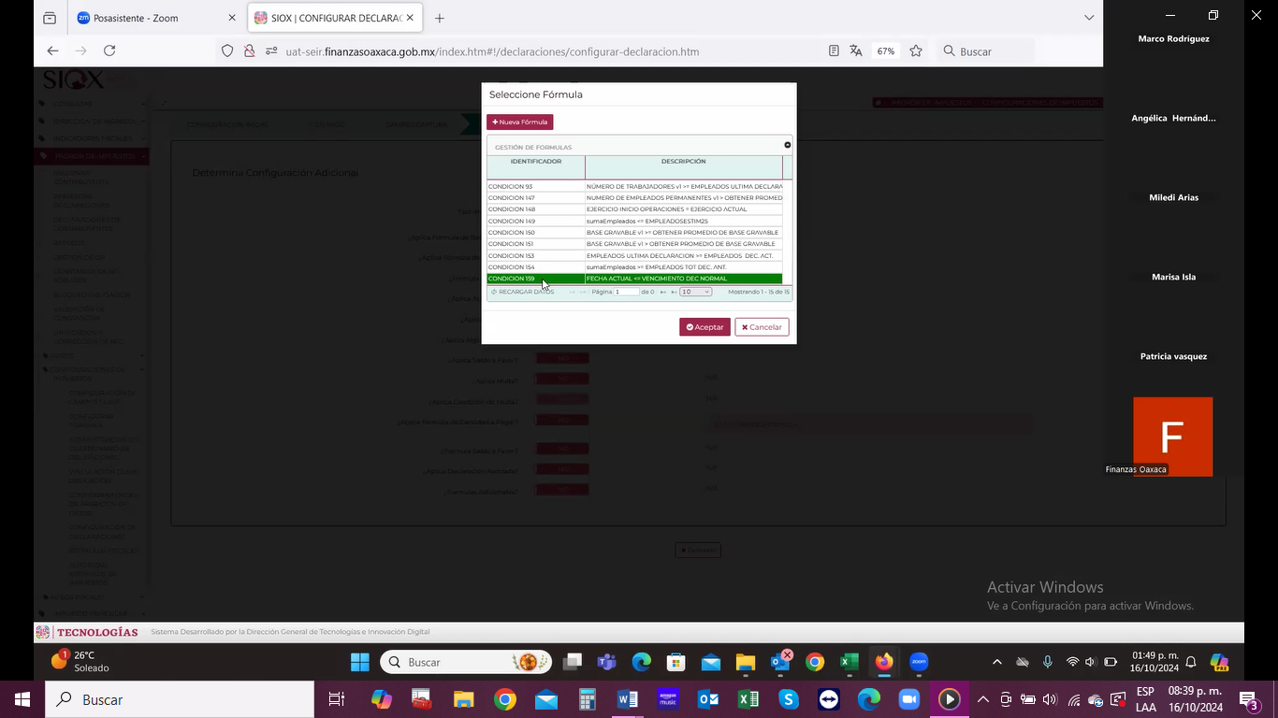

| **Id** | **Componente** | **Nombre** | **Descripción** | **Tipo de Dato** | **Longitud** |
| --- | --- | --- | --- | --- | --- |
| CP001 |  |  |  |  |  |
| CP002 |  |  |  |  |  |

Pantalla 6. Nueva configuración / Estímulos de Tipo

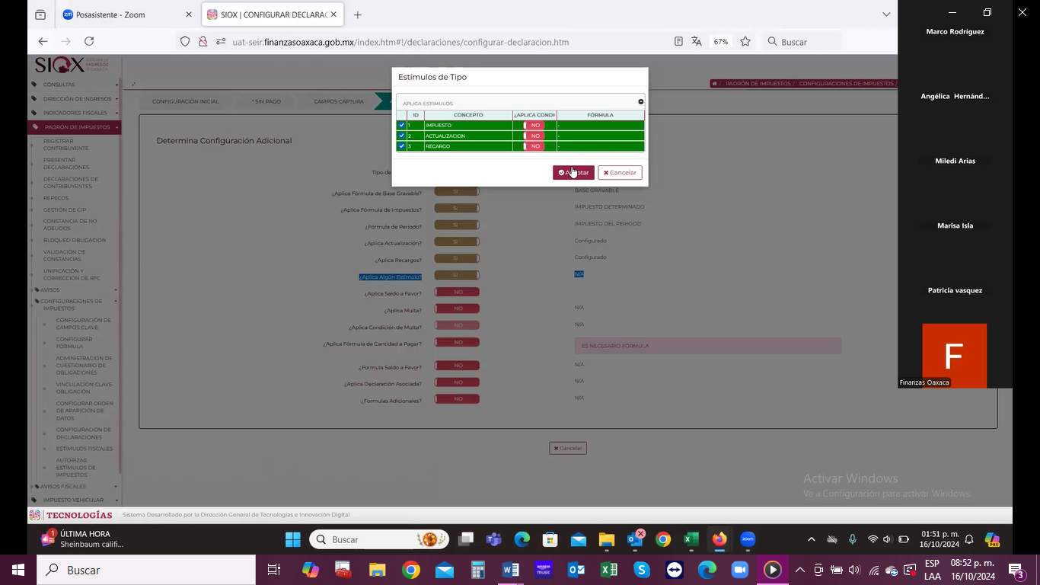

| **Id** | **Componente** | **Nombre** | **Descripción** | **Tipo de Dato** | **Longitud** |
| --- | --- | --- | --- | --- | --- |
| CP001 |  |  |  |  |  |
| CP002 |  |  |  |  |  |

Pantalla 7. Resumen de la Declaración

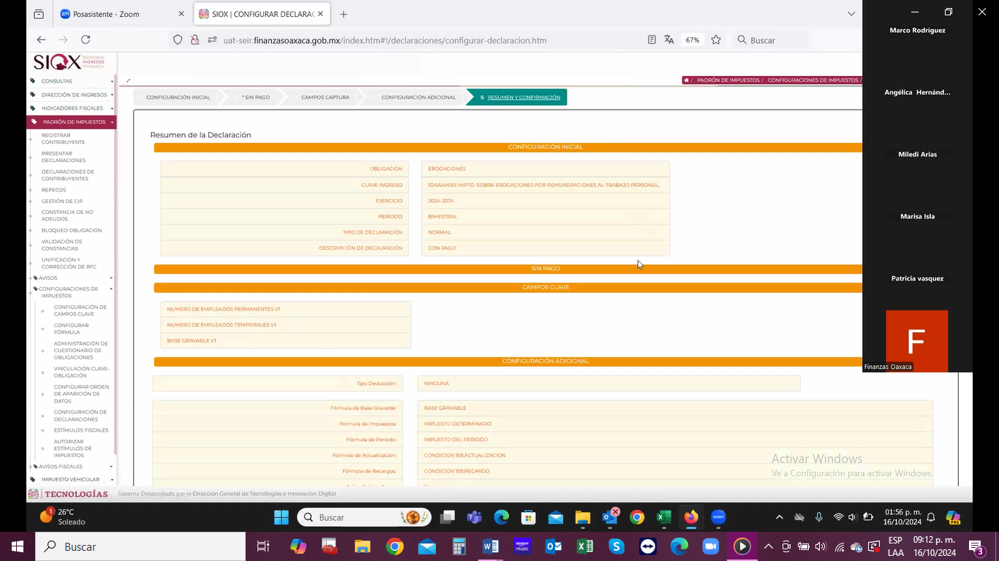

| **Id** | **Componente** | **Nombre** | **Descripción** | **Tipo de Dato** | **Longitud** |
| --- | --- | --- | --- | --- | --- |
| CP001 |  |  |  |  |  |
| CP002 |  |  |  |  |  |

Pantalla 8. Configuración de Declaraciones sin pago.

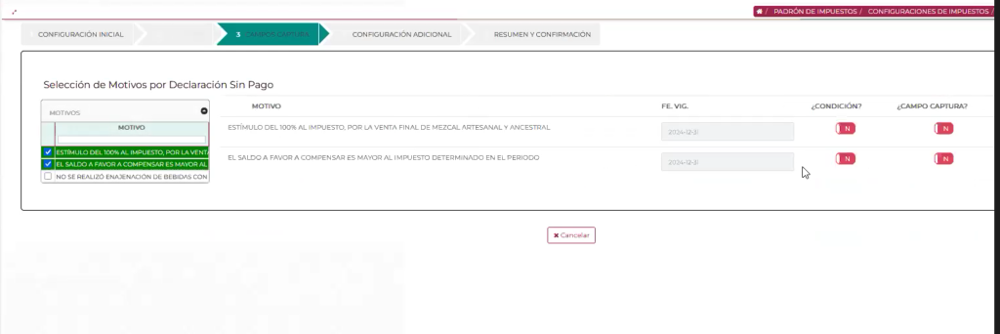

| **Id** | **Componente** | **Nombre** | **Descripción** | **Tipo de Dato** | **Longitud** |
| --- | --- | --- | --- | --- | --- |
| CP001 |  |  |  |  |  |
| CP002 |  |  |  |  |  |

Pantalla 9. Previsualización del formato

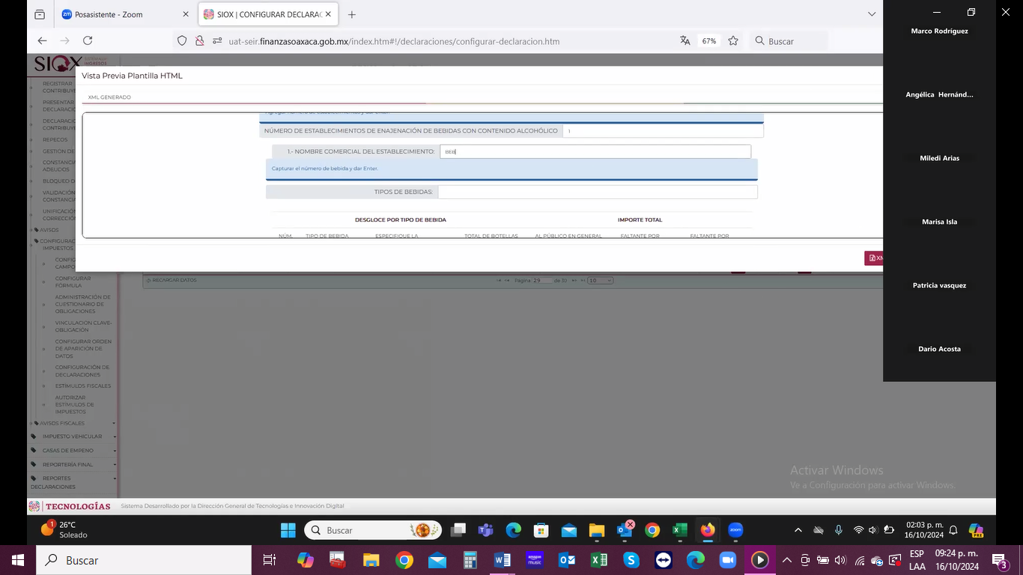

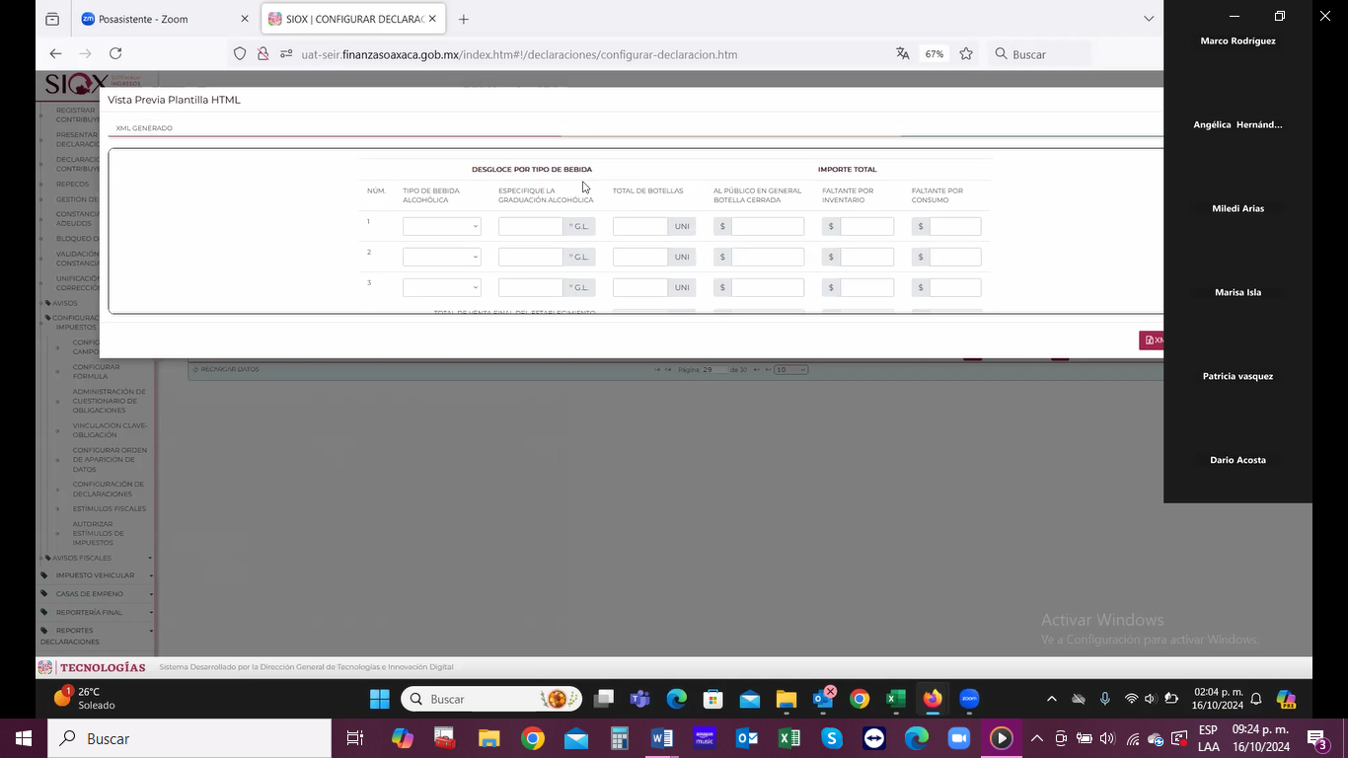

| **Id** | **Componente** | **Nombre** | **Descripción** | **Tipo de Dato** | **Longitud** |
| --- | --- | --- | --- | --- | --- |
| CP001 |  |  |  |  |  |
| CP002 |  |  |  |  |  |

Pantalla 10. Configurar Orden de Aparición de Datos

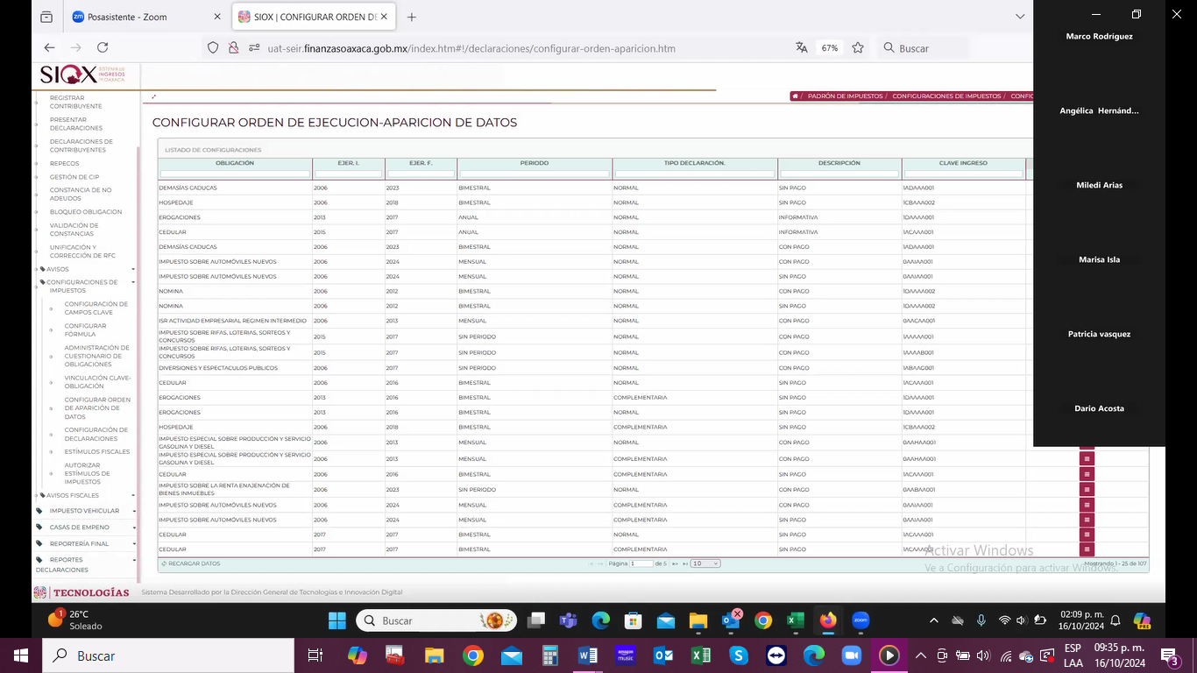

| **Id** | **Componente** | **Nombre** | **Descripción** | **Tipo de Dato** | **Longitud** |
| --- | --- | --- | --- | --- | --- |
| CP001 |  |  |  |  |  |
| CP002 |  |  |  |  |  |

Pantalla 10. Doble ordenamiento a la información que se presenta en pantalla

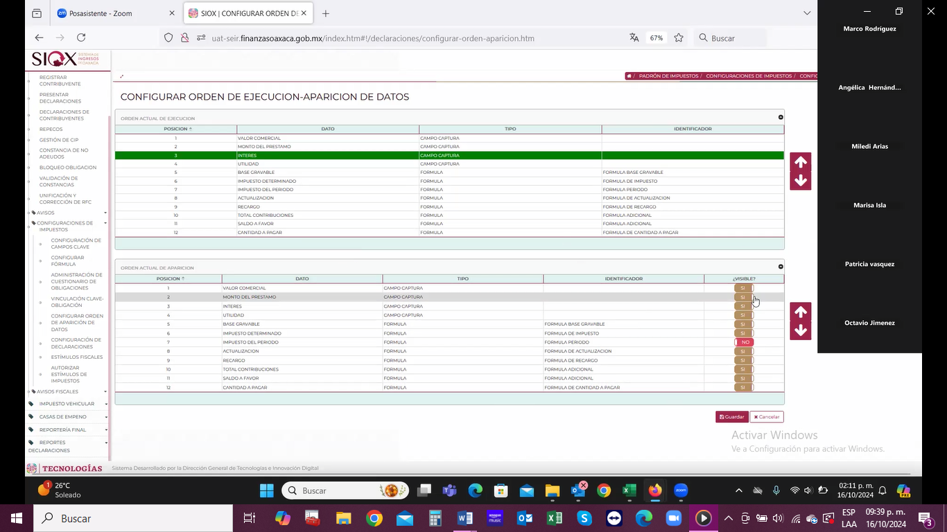

| **Id** | **Componente** | **Nombre** | **Descripción** | **Tipo de Dato** | **Longitud** |
| --- | --- | --- | --- | --- | --- |
| CP001 |  |  |  |  |  |
| CP002 |  |  |  |  |  |

* 1. CU003. Configurar Estímulos fiscales

|  |  |
| --- | --- |
| **Caso de uso** | CU003. Configurar Estímulos fiscales. |
| **Descripción** | Realizar proceso del registro de estímulos que aplicarán a ciertas obligaciones dependiendo de la configuración y se aplicarán en las declaraciones. |
| **Roles involucrados** | Jefe de Departamento. |
| **Precondiciones** | * SIOX debe encontrase en línea y disponible. |
| **Flujo operativo** | 1. Ingresar al Sistema de Ingresos de SIOX. 2. Capturar tanto el usuario como contraseña. 3. Capturar la clave del captcha y dar clic en el botón de “Ingresa”. 4. En el menú lateral, dar clic en la opción “Padrón de Impuestos”. 5. **Sistema**. Desplegar el siguiente listado de submenús (módulos).  * Configuraciones de impuestos.   + - Configuración de campos claves.     - Configurar fórmula     - Administración de cuestionario de obligaciones.     - Vinculación Clave – Obligación.     - Configurar orden de aparición de datos.     - Configuración de declaraciones.     - Estímulos fiscales.     - Autorizar estímulos de impuestos.  1. Dar clic en la opción “Estímulos Fiscales”. 2. **Sistema.** Mostrar la pantalla “Gestión estímulos” con la siguiente información.   Listado de estímulos.   * Obligación. * Descripción. * Fecha alta. * Vigencia. * Modo.  1. Dar clic en la pestaña “Crear estímulo” 2. **Sistema**. Mostrar la siguiente información.  * Obligación. * Descripción General. * Fecha Límite para solicitud. * Selección de periodo. * Selección de valor periodo. * Selección de Tipo de Estímulos.  1. Dar clic en la pestaña “Condición inicial” 2. **Sistema**. Mostrar la siguiente información.   Listado de condiciones de erogaciones   * Id condición. * Obligación. * Operaciones. * Operador. * Operando.  1. Seleccionar una o más condiciones. 2. Dar clic en la pestaña “Afectación” 3. **Sistema**. Mostrar la siguiente información.   Afectación de Claves.   * Id. * Nombre. * Clave. * Tipo * % de descuento.  1. Seleccionar una o más claves. 2. Indicar si se requiere validación de No adeudo. 3. Al concluir, dar clic en el botón “Guardar”.   Excepciones  Si requiere validación de No Adeudo.   1. Sistema. Mostrar la siguiente información:  * Fecha inicial validación de adeudo. * Fecha final validación de adeudo. * Tabla de obligaciones.  1. Seleccionar fechas y una o más obligaciones. 2. Dar clic en el botón “Guardar”. |
| **Flujo Alterno / Extendido** | **Configuración de erogaciones.**   1. En la pestaña “Fórmula inicial”, el sistema muestra la siguiente información: Idfórmula, Identificador, Descripción. 2. Seleccionar la fórmula. 3. Realizar configuración de rangos. 4. Configurar afectación de claves. |
| **Resultados / Productos** | * Estímulos configurados que se aplicarán a las obligaciones. |

* + 1. Reglas de Negocio

|  |  |
| --- | --- |
| **ID de Regla de Negocio** | RN019 |
| **Nombre de la regla de negocio** | Tipos de estímulos |
| **Descripción de la regla de negocio** | El sistema debe considerar los siguientes Tipos de Estímulo: Directo y Por Rangos.  El Tipo de Estímulo Directo aplica de forma directa al Impuesto.  El Tipo de Estímulo por Rango aplica a un rango (cuando el estímulo es erogaciones, por ejemplo: de 1 a 10 trabajadores se aplica el 25%, de 11 a 50 trabajadores se aplica un estímulo del 5%). |

|  |  |
| --- | --- |
| **ID de Regla de Negocio** | RN020 |
| **Nombre de la regla de negocio** | Estímulos por Rangos. |
| **Descripción de la regla de negocio** | El sistema debe permitir configurar los estímulos por obligación. |

* + 1. Requerimientos asociados

|  |  |
| --- | --- |
| **Requerimiento** | **Referencia** |
| R051 | Al crear el estímulo, agregar el campo Sector, para que se indique a qué sector va dirigido el estímulo. |
| R053 | Ocultar la barra de selección de períodos, que sea fijo. |
| R054 | Incluir la opción de “Todos” en los campos: Ejercicio y Período. |

**Nota:** Para ver el detalle de los requerimientos enlistados, consultar el Documento de Requerimientos correspondiente al Sprint 3.

* + 1. Referencias

Pantalla 1. Listado de Estímulos Fiscales

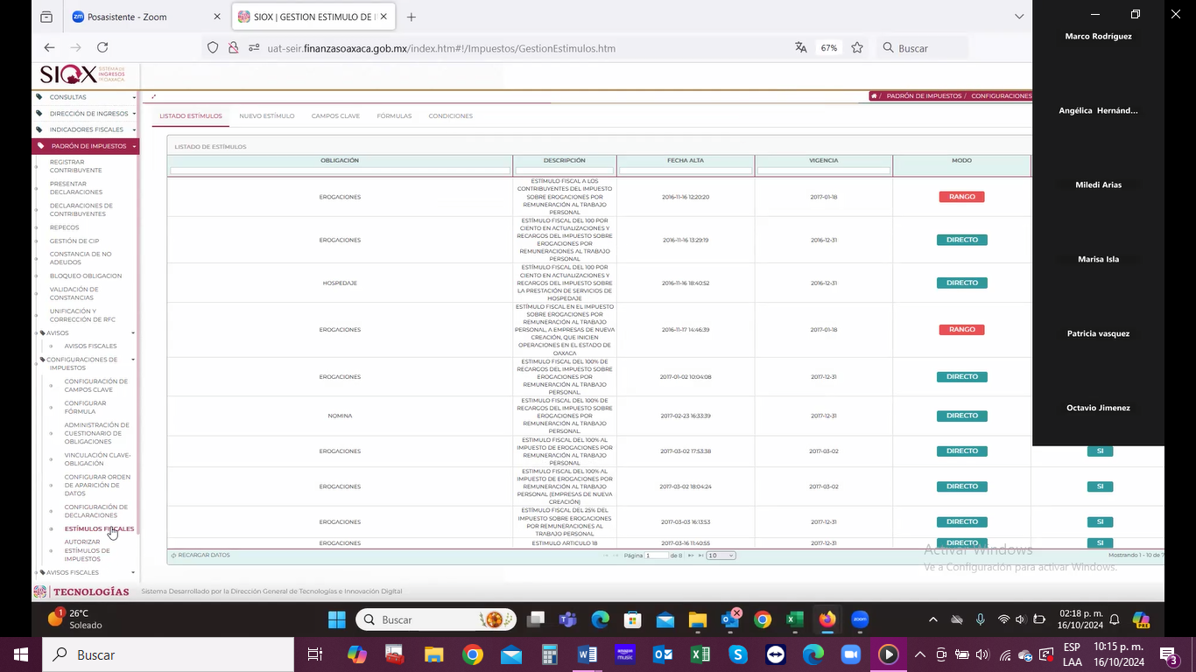

| **Id** | **Componente** | **Nombre** | **Descripción** | **Tipo de Dato** | **Longitud** |
| --- | --- | --- | --- | --- | --- |
| CP001 |  |  |  |  |  |
| CP002 |  |  |  |  |  |

Pantalla 2. Crear Estímulo

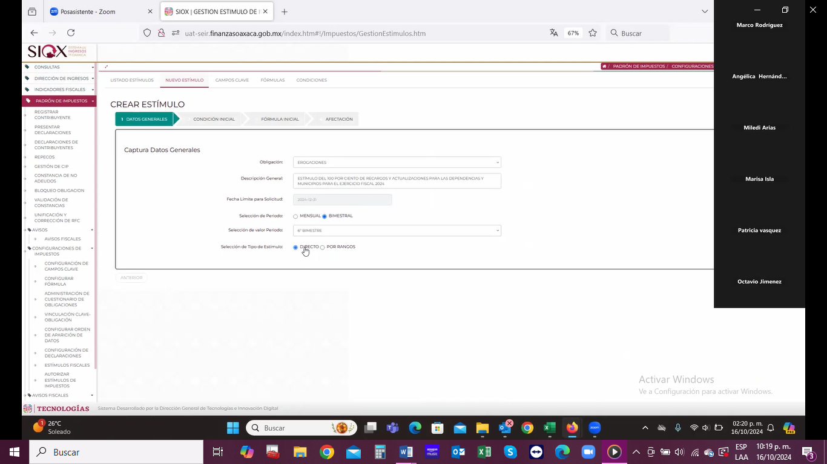

| **Id** | **Componente** | **Nombre** | **Descripción** | **Tipo de Dato** | **Longitud** |
| --- | --- | --- | --- | --- | --- |
| CP001 |  |  |  |  |  |
| CP002 |  |  |  |  |  |

Pantalla 3. Condición Inicial

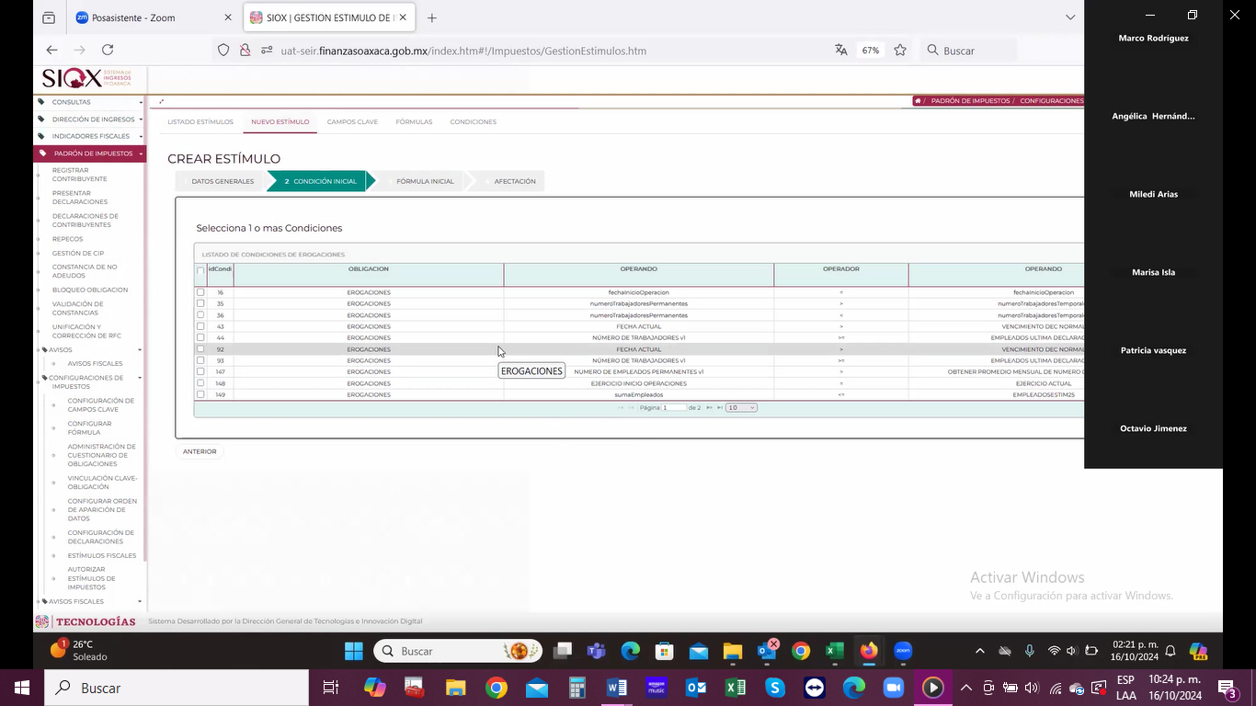

| **Id** | **Componente** | **Nombre** | **Descripción** | **Tipo de Dato** | **Longitud** |
| --- | --- | --- | --- | --- | --- |
| CP001 |  |  |  |  |  |
| CP002 |  |  |  |  |  |

Pantalla 4. Fórmula Inicial

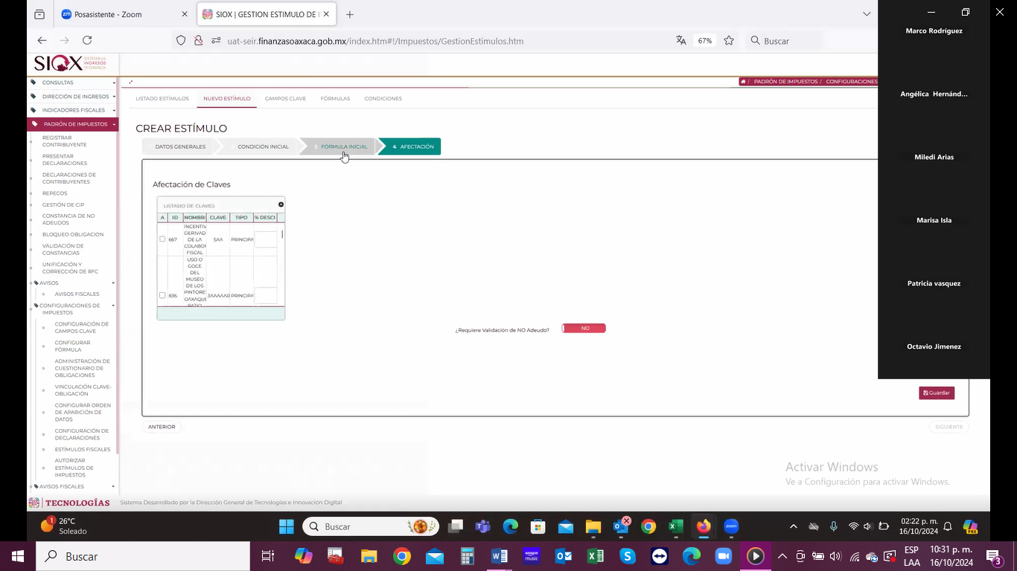

| **Id** | **Componente** | **Nombre** | **Descripción** | **Tipo de Dato** | **Longitud** |
| --- | --- | --- | --- | --- | --- |
| CP001 |  |  |  |  |  |
| CP002 |  |  |  |  |  |

Pantalla 4. Afectación

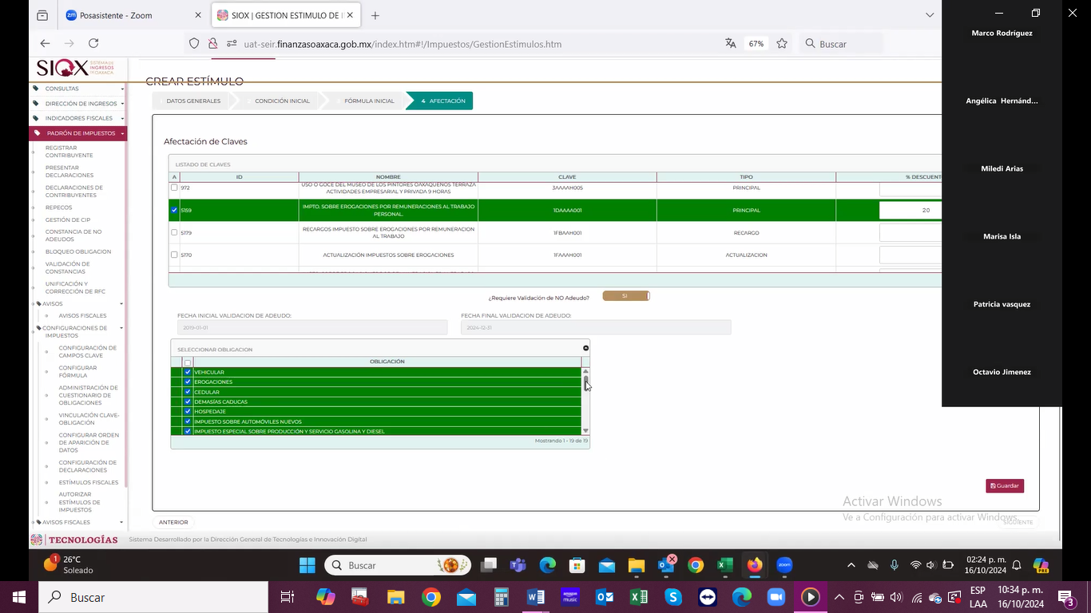

| **Id** | **Componente** | **Nombre** | **Descripción** | **Tipo de Dato** | **Longitud** |
| --- | --- | --- | --- | --- | --- |
| CP001 |  |  |  |  |  |
| CP002 |  |  |  |  |  |

Pantalla 5. Afectación (cuando el tipo estímulo es por Rangos).

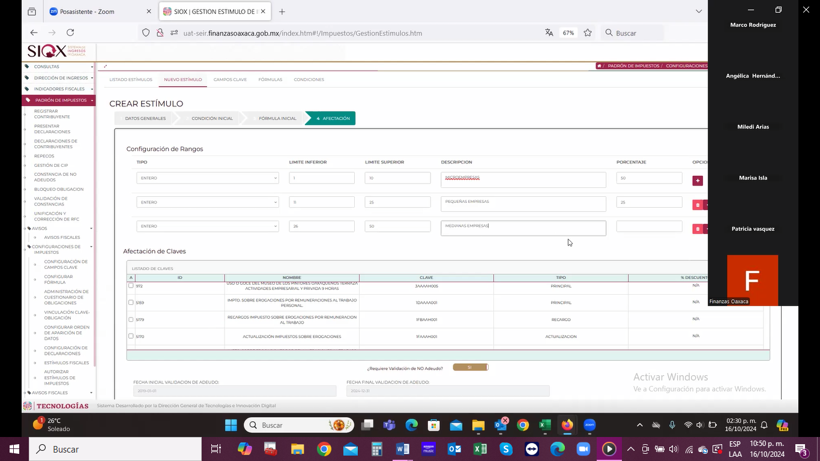

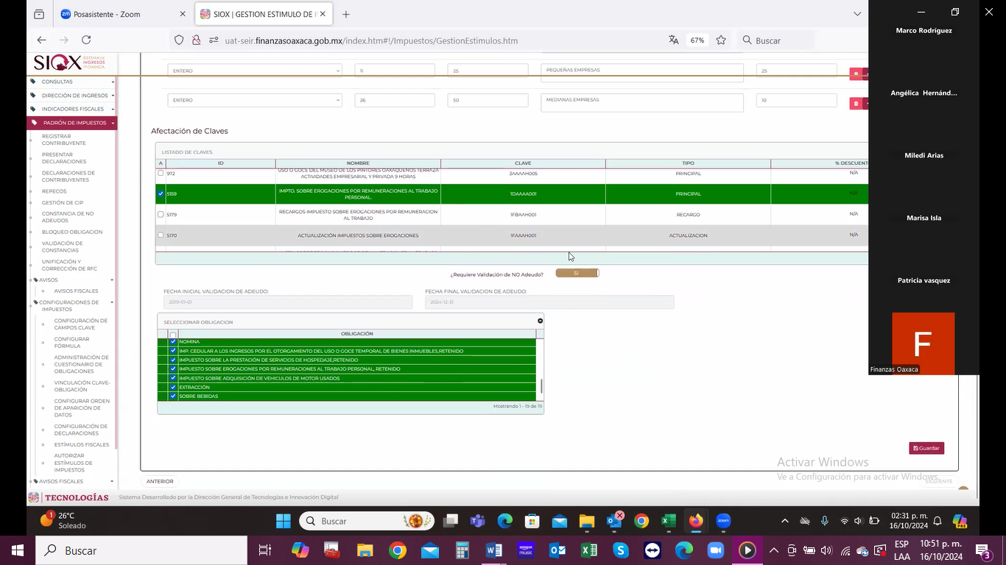

| **Id** | **Componente** | **Nombre** | **Descripción** | **Tipo de Dato** | **Longitud** |
| --- | --- | --- | --- | --- | --- |
| CP001 |  |  |  |  |  |
| CP002 |  |  |  |  |  |

* 1. CU004. Configurar Estímulos fiscales

|  |  |
| --- | --- |
| **Caso de uso** | CU004. Autorizar Estímulos fiscales. |
| **Descripción** | Realizar el proceso de autorización de estímulos a las obligaciones activas de los contribuyentes cuando presentan su declaración de impuestos. |
| **Roles involucrados** | Jefe de Departamento. |
| **Precondiciones** | * SIOX debe encontrase en línea y disponible. |
| **Flujo operativo** | 1. Ingresar al Sistema de Ingresos de SIOX. 2. Capturar tanto el usuario como contraseña. 3. Capturar la clave del captcha y dar clic en el botón de “Ingresa”. 4. En el menú lateral, dar clic en la opción “Padrón de Impuestos”. 5. **Sistema**. Desplegar el siguiente listado de submenús (módulos).  * Configuraciones de impuestos.   + - Configuración de campos claves.     - Configurar fórmula     - Administración de cuestionario de obligaciones.     - Vinculación Clave – Obligación.     - Configurar orden de aparición de datos.     - Configuración de declaraciones.     - Estímulos fiscales.     - Autorizar estímulos de impuestos.  1. Dar clic en la opción “Autorizar estímulos de impuestos”. 2. **Sistema.** Mostrar la vista general de la pantalla “Autorización de estímulo” con la siguiente información:  * Obligación. * Estímulo. * RFC. * Tipo persona. * Contribuyente. * Fecha de autorización.  1. Seleccionar el botón “Nueva autorización”. 2. Ingresar RFC contribuyente y dar clic en el botón “Buscar”. 3. **Sistema**. Desplegar la siguiente información en modo lectura.  * Tipo de persona. * Contribuyentes. * Estatus. * Tabla de contribuyentes asociados (RFC y Asociado).  1. Seleccionar contribuyente asociado. 2. **Sistema.** Mostrar tabla de las “Obligaciones – Estímulos – Obligacion/Adeudo”. 3. Seleccionar obligación. 4. **Sistema.** Mostrar tabla de “Estímulos vigentes” de la oblgación con la siguientes datos.  * Nombre del estímulo. * Ejercicio. * Modo.  1. Seleccionar estímulo. 2. **Sistema.** Mostrar listado de las obligaciones que determinan adeudos sobre el estímulo. 3. **Sistema.** Desplegar tabla del “Listado de condiciones” donde indica la condición y su estatus del estímulo. Así como la tabla del “Listado de rangos” (Descripción, Inicio, fin y porcentaje) del estímulo. 4. Seleccionar la “Fecha de solicitud”. 5. **Sistema.** Mostrar si el contribuyente tiene adeudos. 6. Si no tiene adeduos, seleccionar periodos (barra de desplazamiento):  * Ejercicios. * Periodos.  1. Dar clic en el botón “Autorizar”. 2. **Sistema.** Aplicar estímulo a la declaración y guardar el registro de las solicitudes autorizadas 3. Consultar vista general de las solicitudes de los estímulos autorizados por contribuyente y tipo de obligación (histórico). |
| **Flujo Alterno / Extendido** | Adeudos de contribuyentes   1. Seleccionar botón “Adeudos” y consultar listado de obligación para consultar adeudos (Tipo de obligación, periodo, mes o bimestre, según sea el caso). 2. Si tiene aduedos no se autoriza el estímulo y queda enespera el registro hasta que el contribuyente cumpla con sus obligaciones. |
| **Resultados / Productos** | * Estímulos autorizados. |

* + 1. Reglas de Negocio

|  |  |
| --- | --- |
| **ID de Regla de Negocio** | RN021 |
| **Nombre de la regla de negocio** | Validación de estímulos en declaraciones. |
| **Descripción de la regla de negocio** | El sistema debe validar que al momento de presentar la declaración (fecha de vencimiento), le aplica o no un estímulo con base a la configuración realizada en la sección de Estímulos. Así como realizar a validación de adeudos de todas las obligaciones que apliquen en la declaración, en caso de que tenga adeudos no se le otorga el estímulo. |

|  |  |
| --- | --- |
| **ID de Regla de Negocio** | RN022 |
| **Nombre de la regla de negocio** | Estímulos por Rangos. |
| **Descripción de la regla de negocio** | Cuando el Estímulo sea por Rangos, el sistema debe comparar el número indicado por el contribuyente en la sección de rangos tanto de la declaración actual versus su declaración anterior para verificar que no haya disminuido los números declarados para poderle aplicar el estímulo. |

|  |  |
| --- | --- |
| **ID de Regla de Negocio** | RN023 |
| **Nombre de la regla de negocio** | Búsqueda de contribuyentes para estímulos. |
| **Descripción de la regla de negocio** | Cuando se realice una búsqueda por RFC de los contribuyentes que correspondan a Dependencias, el sistema debe mostrar a los contribuyentes asociados a dicho RFC. |

|  |  |
| --- | --- |
| **ID de Regla de Negocio** | RN024 |
| **Nombre de la regla de negocio** | Validación de adeudos. |
| **Descripción de la regla de negocio** | El sistema debe verificar que el contribuyente esté regularizado con sus adeudos para que sea acreedor a un estímulo. |

* + 1. Requerimientos asociados

|  |  |
| --- | --- |
| **Requerimiento** | **Referencia** |
| R050 | Otorgar el estímulo de manera automática, cuando el contribuyente cumpla con todos los requisitos al presentar su declaración. |
| R052 | Tener un histórico de las solicitudes que ha enviado el contribuyente para autorización |

**Nota:** Para ver el detalle de los requerimientos enlistados, consultar el Documento de Requerimientos correspondiente al Sprint 3.

* + 1. Referencias

Pantalla 1. Vista general Autorización de Estímulos

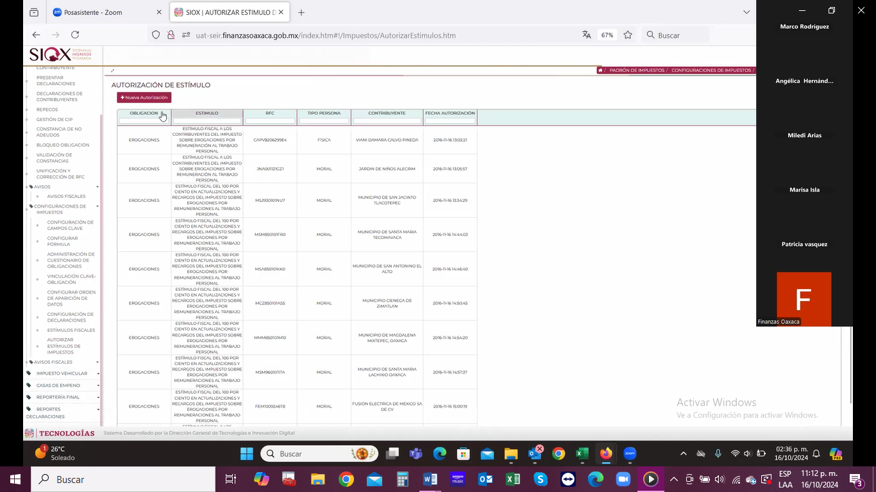

| **Id** | **Componente** | **Nombre** | **Descripción** | **Tipo de Dato** | **Longitud** |
| --- | --- | --- | --- | --- | --- |
| CP001 |  |  |  |  |  |
| CP002 |  |  |  |  |  |

Pantalla 2. Autorización de Estímulos

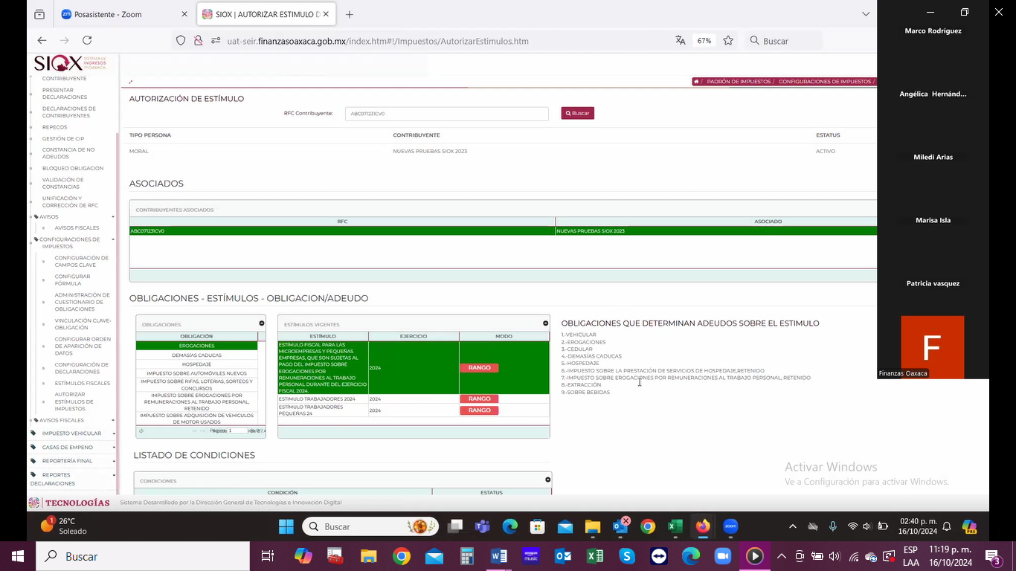

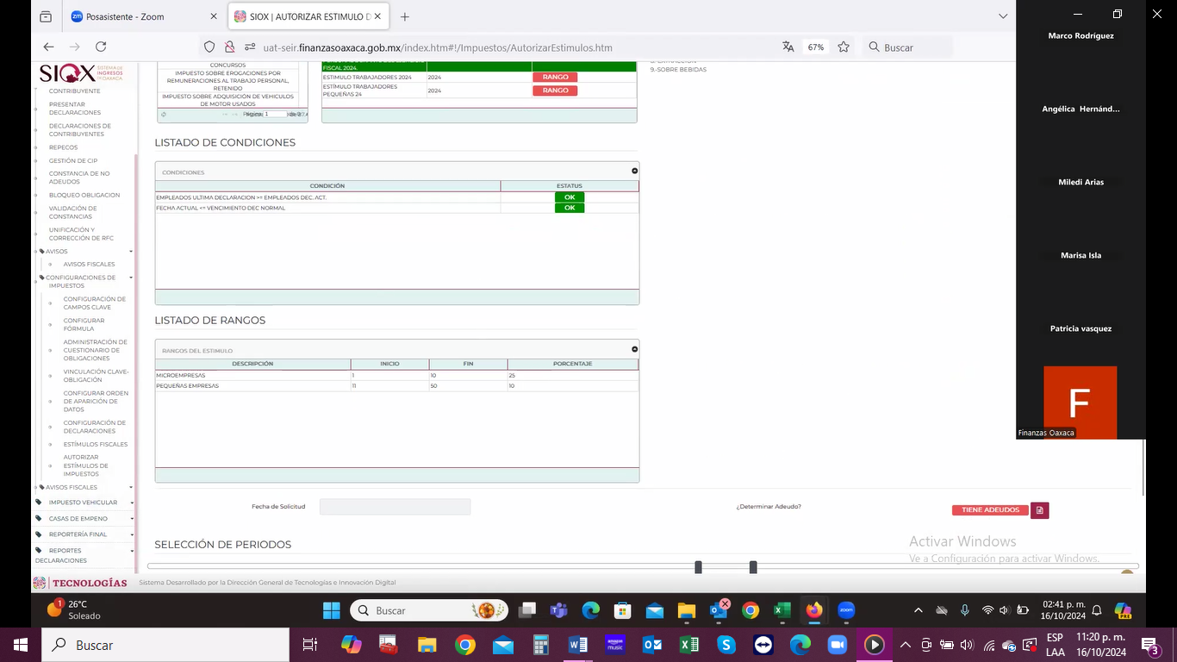

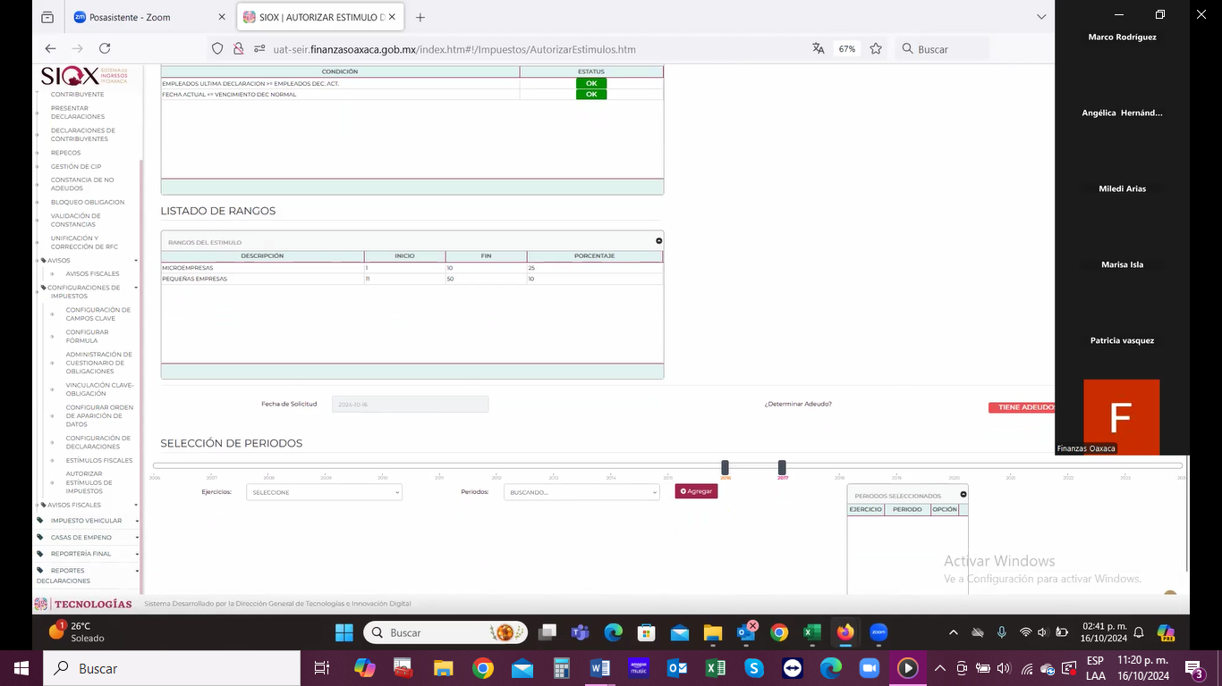

| **Id** | **Componente** | **Nombre** | **Descripción** | **Tipo de Dato** | **Longitud** |
| --- | --- | --- | --- | --- | --- |
| CP001 |  |  |  |  |  |
| CP002 |  |  |  |  |  |

* 1. CU005. Configurar cuestionario de obligaciones

|  |  |
| --- | --- |
| **Caso de uso** | CU005. Configurar cuestionario de obligaciones |
| **Descripción** | Configurar las preguntas del cuestionario que se utilizará en el proceso de Registro de contribuyentes para identificar o bien determinar las obligaciones que le aplican a estos. |
| **Roles involucrados** | Jefe de Departamento. |
| **Precondiciones** | * SIOX debe encontrase en línea y disponible. |
| **Flujo operativo** | 1. Ingresar al Sistema de Ingresos de SIOX. 2. Capturar tanto el usuario como contraseña. 3. Capturar la clave del captcha y dar clic en el botón de “Ingresa”. 4. En el menú lateral, dar clic en la opción “Padrón de Impuestos”. 5. **Sistema**. Desplegar el siguiente listado de submenús (módulos).  * Configuraciones de impuestos.   + - Configuración de campos claves.     - Configurar fórmula     - Administración de cuestionario de obligaciones.     - Vinculación Clave – Obligación.     - Configurar orden de aparición de datos.     - Configuración de declaraciones.     - Estímulos fiscales.     - Autorizar estímulos de impuestos.  1. Dar clic en la opción “Administración de cuestionario de obligaciones”. 2. **Sistema.** Mostrar vista general de la “Gestión de cuestionarios”. 3. Consultar listado de los cuestionarios configurados y estatus. 4. Dar clic en el botón “Nuevo cuestionario”. 5. **Sistema.** Mostrar la pantalla correspondiente con las siguientes pestañas:  * Gestionar cuestionario. * Vista previa.  1. Dar clic en el botón “Agregar pregunta principal”. 2. **Sistema.** Desplegar los siguientes datos de la pregunta.  * Texto de la pregunta. * Tipo de respuesta. * Simple (Si/ No) * Opción múltiple. * Agregar otra opción de respuesta (+) * Eliminar respuesta (x).  1. Ingresar texto de la pregunta. 2. Seleccionar “Tipo de respuesta”. 3. Dar clic en el botón “+” para agregar la respuesta. 4. **Sistema**. Agregar sección de respuesta con los siguientes campos:  * Texto de la pregunta. * Seleccionar obligación. * Tipo de respuesta.  1. Ingresar texto de la respuesta. 2. Dar clic en el texto “Seleccionar obligación”. 3. **Sistema.** Mostrar pantalla “Obligación. 4. Seleccionar la obligación que estará vinculada a la respuesta y dar clic en el botón “Confirmar”. 5. Indicar si la respuesta es informativa o se utilizará para determinar el tipo de obligación. 6. Agregar “n” preguntas al cuestionario. 7. Al concluir la elaboración de cuestionario, dar clic en el botón “Guardar”. 8. **Sistema.** Mostrar el formato del cuestionario en la pestaña de “Vista General”. 9. Revisar configuración del cuestionario. 10. Dar clic en “Confirmar”. 11. **Sistema.** Actualizar vista general de cuestionarios con el nuevo cuestionario. 12. Consultar datos del nuevo cuestionario.  * Nombre del cuestionario. * Quien lo creo. * Fecha de creación * Estatus. * Numero de versión. * Periodo. * Acciones (consultar, duplicar, editar).   Excepciones.  Agregar una pregunta relacionada con la pregunta anterior   1. Dar clic en el botón “+” para agregar una pregunta concatenada. 2. **Sistema.** Agregar la pregunta en un nivel debajo de la principal y mostrar los siguientes campos:  * Texto de la pregunta. * Pregunta abierta (No) * Tipo respuesta (Simple). * En caso de que la pregunta sea abierta, el sistema mostrará los siguientes campos.   + - Tipo de dato (Entero, Moneda, Fecha, Alfanumérico, Numérico decimal).     - Longitud. |
| **Flujo Alterno / Extendido** | Duplicar cuestionarios (versiones).   1. Consultar listado de cuestionario configurados por periodo. 2. Seleccionar cuestionario a duplicar. 3. Dar clic en la acción “Duplicar”. 4. **Sistema.** Realizará una copia del cuestionario para editarlo. |
| **Resultados / Productos** | * Cuestionario de obligaciones configurado. |

* + 1. Reglas de Negocio

|  |  |
| --- | --- |
| **ID de Regla de Negocio** | RN025 |
| **Nombre de la regla de negocio** | Tipos de respuesta. |
| **Descripción de la regla de negocio** | Los tipos de respuesta que debe aplicar el sistema en el Cuestionario son: Simple y de Opción Múltiple, para los tipos de respuesta Simple, las opciones de respuestas son: Si, No u Otros. |

|  |  |
| --- | --- |
| **ID de Regla de Negocio** | RN026 |
| **Nombre de la regla de negocio** | Validaciones del cuestionario. |
| **Descripción de la regla de negocio** | El sistema debe considerar que cuando la respuesta del contribuyente aplique a una pregunta de tipo Informativa, la tomara en cuenta para determinar las obligaciones del contribuyente. |

|  |  |
| --- | --- |
| **ID de Regla de Negocio** | RN027 |
| **Nombre de la regla de negocio** | Preguntas abiertas. |
| **Descripción de la regla de negocio** | En las preguntas Abiertas, el sistema debe permitir la configuración de los siguientes tipos de dato: Entero, Moneda, Fecha, Alfanumérico, Número decimal, los cuales se aplicarán en la respuesta que proporcione el contribuyente en el cuestionario. |

|  |  |
| --- | --- |
| **ID de Regla de Negocio** | RN028 |
| **Nombre de la regla de negocio** | Guardar cuestionario |
| **Descripción de la regla de negocio** | El sistema debe guardar a nivel de base de datos el usuario y la fecha de última modificación del cuestionario |

* + 1. Requerimientos asociados

|  |  |
| --- | --- |
| **Requerimiento** | **Referencia** |
| R055 | Implementar en el cuestionario de obligaciones, combos para agrupar las preguntas. |
| R056 | Contar con el histórico de cuestionarios que se han configurado. |
| R057 | Cuando el tipo de pregunta sea abierto, se permita configurar el número de caracteres en la respuesta. |
| R059 | Contar con el histórico de los cuestionarios que ha realizado el contribuyente. |
| R060 | Descargar el cuestionario en formato .pdf para revisar la configuración. |
| R061 | Duplicar el cuestionario con el objetivo de modificarlo. |
| R062 | Cuestionario dinámico, que habilite o descarte preguntas dependiendo de las respuestas que proporcione el contribuyente. |

**Nota:** Para ver el detalle de los requerimientos enlistados, consultar el Documento de Requerimientos correspondiente al Sprint 3.

* + 1. Referencias

Pantalla 1. Configuración de un cuestionario

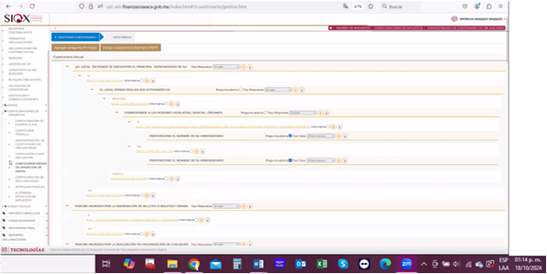

| **Id** | **Componente** | **Nombre** | **Descripción** | **Tipo de Dato** | **Longitud** |
| --- | --- | --- | --- | --- | --- |
| CP001 |  |  |  |  |  |
| CP002 |  |  |  |  |  |

Pantalla 2. Vincular obligación.

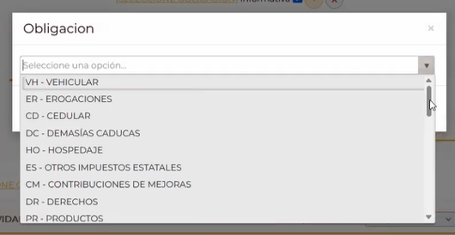

| **Id** | **Componente** | **Nombre** | **Descripción** | **Tipo de Dato** | **Longitud** |
| --- | --- | --- | --- | --- | --- |
| CP001 |  |  |  |  |  |
| CP002 |  |  |  |  |  |

Pantalla 3. Vista previa.

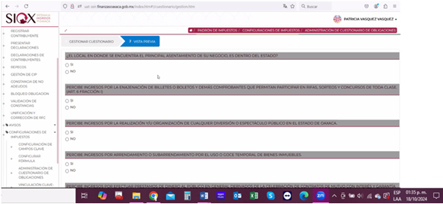

| **Id** | **Componente** | **Nombre** | **Descripción** | **Tipo de Dato** | **Longitud** |
| --- | --- | --- | --- | --- | --- |
| CP001 |  |  |  |  |  |
| CP002 |  |  |  |  |  |

1. Firmas de Aprobación

| **Responsable / Rol / Puesto / Organización***(Nombre completo del Responsable/Puesto / Área de adscripción)* | **Fecha***Fecha de autorización (Formato: dd/mm/aaaa)* | **Firma** |
| --- | --- | --- |
| Nombre y Apellidos  Rol / Puesto  Unidad | DD/MM/AAAA |  |
| Nombre y Apellidos  Rol / Puesto  Unidad | DD/MM/AAAA |  |
| Nombre y Apellidos  Rol / Puesto  Unidad | DD/MM/AAAA |  |
| Nombre y Apellidos  Rol / Puesto  Unidad | DD/MM/AAAA |  |
| Nombre y Apellidos  Rol / Puesto  Unidad | DD/MM/AAAA |  |
| Nombre y Apellidos  Rol / Puesto  Unidad | DD/MM/AAAA |  |